MES1.0.0用户参考手册

产品概述

v0.1.0

大唐广电科技（武汉）有限公司

2018年03月12日

**目录**

1 关于本手册 4

1.1 版权声明与商标声明 4

1.2 读者 4

1.3 技术支持 4

2 背景与目标 5

3 管理模式价值 7

4 名词解释 8

4.1 全局（Global） 8

4.2 管理单元（Business Group） 8

4.3 主组织 9

4.4 业务单元(Business Unit) 10

4.5 组织职能 10

4.6 业务（委托）关系 13

4.7 行政组织体系 13

4.8 组织模型层次 14

4.9 虚拟组织 14

4.10 操作路线图 15

5 管理单元 17

5.1 管理单元概述 17

5.2 进入管理单元维护界面 17

5.3 新建管理单元 18

5.4 修改管理单元 20

5.5 删除管理单元 20

5.6 停用管理单元 20

5.7 移动管理单元 21

5.8 关于“全局” 21

6 业务单元 23

6.1 业务单元概述 23

6.2 进入管理单元维护界面 23

6.3 新建业务单元 24

6.4 修改管理单元 28

6.5 删除管理单元 28

6.6 停用业务单元 28

7 业务关系 30

7.1 业务关系概述 30

7.2 定义业务关系 31

7.3 业务关系类型 33

7.4 启用与默认值 34

8 组织职能 35

8.1 组织职能概述 35

8.2 设置步骤 35

8.3 关于下级组织 36

8.4 注意事项 40

9 切换当前组织 41

9.1 概念 41

9.2 默认当前组织 41

9.3 切换当前组织 42

10 人员档案 43

10.1 与用户管理关系 43

10.2 进入人员档案管理 43

10.3 新建人员 44

10.4 删除人员 44

10.5 修改人员 44

10.6 修改在职状态 45

10.7 人员调动 45

10.8 将人员关联到用户 46

10.9 批量创建用户 46

10.10 Excel导入 48

10.11 扩展人员字段 48

10.12 定义人员视图 49

11 人员分类 52

11.1 人员分类概述 52

11.2 进入分类管理 52

11.3 新建人员分类 53

11.4 修改人员分类 54

11.5 删除人员分类 55

11.6 停用人员分类 55

12 组织案例介绍 56

12.1 组织层次结构 56

12.2 建立集团公司 56

12.3 定义下级公司 57

12.4 建立计划组织 58

12.5 建立工艺组织 59

12.6 建立工厂组织 60

12.7 定义生产组织 60

12.8 建立质检组织 61

12.9 建立采购组织 62

12.10 建立销售组织 63

# 关于本手册

## 版权声明与商标声明

## 读者

## 技术支持

## 约定

# 背景与目标

高端集团企业多元化产业经营、专业分工日趋明显，随之组织数量越来越多、形态也各不相同、关系错综复杂；同时国际、国内形势风云变幻、市场竞争环境日趋激烈残酷、转型、升级、并购等管理模式变化也十分频繁常见，这些对于高端集团企业的整体管理水平都是一个极大的挑战。

* 如何多级集团管控、集权或分权管理？
* 如何矩阵式管理？
* 如何平稳过渡高成长、快速发展期？

本产品秉承客户经营思想，通过动态建模平台，支持全球化、多集团、多组织应用的企业动态建模，满足中国集团或大中型企业成长性要求。

组织结构定义是系统动态建模的重要组成部分，有如下的作用：

* 全球化、多集团、多组织的多层次、多维度管控
* 多种经营管理模式、多种组织架构、多种组织职能
* 集团企业矩阵式管理应用
* 集团专业组织间的业务委托
* 动态企业建模技术适应企业快速成长变化
* 集团企业多种管控模式，及灵活变更、升级

# 管理模式价值

支持多集团企业的组织管理

* 在系统中建立多个集团，构成一个多级集团管控的树，如母集团与子集团的多级集团管控；
* 每个集团建立集团级的相关信息（参数、基础数据、业务流程、业务规则），实现独立的集团业务环境管理；

支持母集团－子集团的多级集团管控

* 母集团对子集团的基础数据的下发；
* 母集团对子集团的关键指标、业务运行情况实时监控；
* 子集团业务数据向上的汇总、统计、合并；

支持跨集团的应用

* 高端集团企业信息化整体解决方案，支持全球多集团运营的大集中、集中+分布式部署方式。

# 名词解释

## 全局（Global）

全局（Global）上是指一个系统的一个客户安装环境，技术上是指是一个本系统的数据源，是指跨越系统内所有集团的一个范围，也可以是虚拟组织。

用一个形象的例子来比喻，我们将各种星系比喻为集团，那么不论有多少星系，总是不能超出“宇宙”的范围。

同样，全局是个范围，不论在系统中有多少集团，都不能超出“全局”这个概念。

全局不具备业务职能，但在系统中可以针对全局设定一些通用的规则和数据标准。正如同宇宙中的所有星系必须遵循某些运行规律一样。

当安装完，并新建完一个应用系统（Application System）后，系统就会自动存在全局这样一个范围。

## 管理单元（Business Group）

系统中的“管理单元（Business Group）”的概念与集团、子集团的概念有些类似，但是与实际业务中“集团”有非常重要的区别。

实际业务上，集团是指大型集团企业多个子集团和多个业务板块，每个子集团和业务板块是一个管理单元。

在系统中，管理单元是指主数据和部分组织数据的隔离范围，我们可以通俗的理解为“领地”或“范围”，并不具备业务职能。

如果建立了两个并列的集团，系统就会自动在集团层面分别将各自相应的主数据和部分组织数据进行隔离。

如果要对应实际业务中具备有业务职能的“集团总部”，是具有一定业务职能的，那么需要建立的是业务单元。

注意：

业务在系统中能否跨集团（即：集团间是否能够进行据传递），这在不同的领域内是不同的。供应链、资产、生产制造等领域的业务不能跨集团。

## 主组织

主组织相当于一个业务分类，是业务发生的核心组织，是业务数据存储和业务数据维护权限隔离的范围。在系统中，主组织都是相对于一个业务、或一个功能来讲的。

在系统中，业务数据、业务功能都必须有其主组织。主组织在组织结构中的地位非常重要，一个完整的业务流程是需要多个不同的组织协同完成的，但是在业务流程的某个节点上，或者是某一些节点上，肯定是某个业务组织是起着主导的作用，由其他业务组织进行配合。这个主导作用的业务组织决定业务流程上某个节点的业务性质，这个组织就叫做主组织。组织职能中的任何一种业务单元在其相应的业务中都可以是主组织。

主组织的作用包括：

1. 作为业务数据隔离和业务权限划分的依据。

每种业务数据以哪种业务单元作为主组织，它就以哪种业务单元作为隔离边界。例如销售订单是以销售业务单元作为主组织的，那么销售订单默认就是以销售业务单元作为隔离的，不同销售业务单元的销售订单不会放在一起呈现，保证了数据的默认隔离，所以说，主组织是数据隔离的默认边界。这样就能让业务数据有序、有范围的存放和查询统计。

1. 控制业务流程的可见范围。

业务流程是在流程配置平台进行配置的，通过主组织可以用于业务流程的转换过程中的上拉下推的组织过滤，从而控制上下游单据的可见性范围，防止了在多组织的业务系统中的业务权限和边界扩散。

## 业务单元(Business Unit)

业务单元（Business Unit）对企业中的业务职能进行了划分，是企业中特定业务职能的载体，是为了完成特定业务职能而划分的具有相应功能权限的单位。比如：计划业务单元完成生产计划的功能；生产业务单元完成零件加工或组装业务；销售业务单元完成销售业务的功能等。

业务单元是一个抽象的概念，它只有在跟组织职能关联以后才有具体的业务语义，在组织机构体系中，业务单元就是通过标明“组织职能”而得到的。在组织结构体系中，企业的具体业务行为即由这些具体的业务单元负责执行与实施，业务活动的主要载体是业务单元。它们各自承载特定的业务。业务单元是各类业务管理的边界，也是业务数据隔离的边界。

业务单元是业务的边界，其划分原则是业务的划分，并不要与部门概念混淆。

## 组织职能

组织职能，即组织类型，是业务单元在组织结构中所承担的功能，是根据业务单元处理业务的能力对组织进行的分类，一种组织职能是一种业务处理能力的描述。组织职能是用来为组织明确权责，让不同组织职能的组织间彼此协同又相互制衡。一个组织可以同时具有多个组织职能。

系统预设的组织职能说明如下，考虑到很多功能在ERP等系统中实现，本系统并未实现如下组织职能相关的所有功能：

|  |  |
| --- | --- |
| 组织职能 | 组织职能说明 |
| 公司 | 可以维护公司相关的信息，公司可以包含多个工厂，公司也可以包含多个下级公司，公司不能同时具有工厂职能。 |
| 工厂 | 一个公司可以有多个工厂，每个工厂一般对应一个地点，一个公司可以在不同地点设置不同的工厂，一个工厂可以包含多个车间（生产组织）。 |
| 设计 | 可以维护设计组织相关的信息，暂无相关业务支持。 |
| 工艺 | 负责物料BOM、工艺路线等相关信息的维护，作为计划、以及生产执行的重要依据。 |
| 计划 | 在制造类企业中，有时候会在总部机构设立计划部等类型的机构，来统筹多工厂生产能力，安排生产。拥有这类组织的机构就具备计划中心职能。在产品中，计划中心可以作为主组织应用于生产计划、生产工单等模块中。 |
| 生产 | 生产是处理生产相关业务的业务单元。在一个复杂的集团企业中，可以存在多个生产组织。工厂可以是所有生产制造业务的主组织。特别要注意的是：工厂一定是存货组织，存货组织不一定是工厂。 |
| 质检 | 即承担质检职能的组织，在产品中体现为勾选有“质检”组织属性的业务单元。系统中有两类业务单元可以赋予其“质检”组织的属性，一类是制定质量标准的业务单元，在产品中对应的名称为质检中心；另一类是做具体检测工作的业务单元，在产品中对应的名称为检测中心。当然，同一个业务单元可以同时扮演质检中心和检测中心。 |
| 存货 | 存货组织是库存资源管理的单元，进行库存可用量计算所依赖的组织。在工业企业中，一般对应工厂。在商业企业中，一般对应配送中心。 |
| 资产 | 即处理资产信息管理、资产使用、资产运行、资产维护、易耗品管理等业务的业务单元。反映到企业组织架构中，既可以是一个独立的实体部门，也有可能是一个团队，甚至可以是个独立的法人公司。在一个复杂的集团企业中，可以存在多个资产组织。固定资产的资产组织，也就是有权对执行资产实物管理业务的组织。系统中资产的拥有着、使用者和管理者是可以分离的。 |
| 采购 | 采购组织是进行采购业务处理的业务单元。反映到企业的实际组织架构中，可以是采购中心，可以是采购部，也可以是几个采购部或各种人员构成的一个虚组织，只不过他们归属在同一个范围内行使一定的采购职能。 |
| 销售 | 处理销售业务的业务单元，每笔具体的销售业务，一定在销售组织上进行。销售价格等政策制定的业务单元，可以在非末级销售组织上制定，被下级销售组织执行。销售组织一般为集团企业销售、分销体系的专业组织结构。企业比较常见的对应组织，如销售公司、销售大区、销售事业部、销售分公司、办事处等； |
| 物流 | 物流组织是进行发货安排和运输安排的组织，发货安排和运输安排基于物理位置，在当地安排，按照仓库所属存货组织，而不是按照物权，匹配物流组织。集团企业负责物流运输的专业组织，主要解决集团企业多工厂的物资集中物流发运管理以及内部物料配送业务。有些企业拥有运输调度部门的经营机构或内部专业物流公司； |
| 维修 | 即处理维修业务的业务单元，它是维修管理模块的主组织。反映到企业组织架构中，既可以是一个独立的实体部门，也有可能是一个团队，甚至可以是个独立的法人公司。 |
| IT | 负责系统IT相关的基础数据维护、基础设置、安全管理、审计管理等功能。 |
| 项目 | 承担项目管理的业务单元，维护项目的基本信息，项目可以关联到生产工单，并打印输出，并可以作为统计、溯源等线索。本系统暂无项目本身的管理。 |
| 行政 | 可以维护行政组织相关的信息，暂无相关业务支持。 |
| 市场 | 可以维护市场组织相关的信息，暂无相关业务支持。 |
| 人力资源 | 可以维护人力资源组织相关的信息，暂无相关业务支持。 |

组织职能的作用包括：

1) 组织职能为业务单元明确了权责，不同的组织职能具有不同的业务处理规则。比如，采购业务规则和生产的业务规则几乎是完全没有交集的。通过组织职能，使的组织结构体系从“法人架构－公司”为核心演变到以“业务单元+业务职能”的组织架构，回归了组织本质，摒弃了多对象描述，简化组织管理。

2) 不同的组织职能可以具有不同的业务规则，相同组织职能的业务单元也可以具有不同的业务规则，比如同一个公司的多个工厂报工的逻辑就可能有差别。通过组织职能，可以精细的控制业务规则，对于不同的业务规则方式，可以通过增加业务单元来隔离和处理。

3) 为了能够更加精细的控制业务处理逻辑和流程，通过细化不同业务单元的业务处理逻辑和流程，可以有针对性的根据业务设计流程和处理逻辑。

4) 随着企业应用的逐渐增加，组织职能还可以继续增加，使企业的组织结构会更加灵活的进行扩展。比如：当存在一种业务单元具有另外的组织职能时，可以对现有的组织职能进行扩展，并通过组织间的关系（比如业务（委托）关系等），可以灵活的为企业定义相应的应用。

## 业务（委托）关系

集团内部存在众多的专业化的业务单元，这些组织单元要协同运作。每种业务单元的职责是明确的，例如采购业务单元负责采购，库存业务单元负责库存事务，生产业务单元负责生产等。但是企业中几乎每一个完整的业务流程都无法由一种业务单元独立完成，必然需要跟其他的业务单元协同工作，这种协同关系就通过业务（委托）关系来实现。

业务委托的主要意义在于处理多个不同类型组织之间的业务协同，形成完整的业务流，并对业务流加以约束和控制。业务委托关系，决定了一笔业务发生，进行上下游流转时所跨越的组织单元。业务委托关系对业务的流向进行了一定的限定和约束，防止业务扩散，保证了业务在组织单元上的授权。

业务委托关系分为委托方和受托方，同一种关系，从受托方看为代理关系；从委托方看则为委托关系。例如：采购业务单元代理哪些库存业务单元的物料采购，或者说是存货业务单元委托哪些采购业务单元为其采购物料。如果一个业务单元同时具有多种组织职能属性，那么可能会自己委托自己。

## 行政组织体系

企业运营、业务开展所依赖的组织单元及其结构称为组织体系，或业务体系。行政组织体系是一个集团企业默认管控的组织体系，它建立了集团内部真实的行政隶属关系，用来描述企业的行政管理结构，表述人员在企业中的工作结构，产品实现中主要应用在审批流（用于“上级”的系统逻辑）、人员编制、默认的委托关系等。

## 组织模型层次

如下图，展示了一个大型企业的层次结构，可以包含多个集团，每个集团包含多个业务单元，集团公司还有管理层次。本系统中集团用“管理单元”概念实现，适用范围更宽。

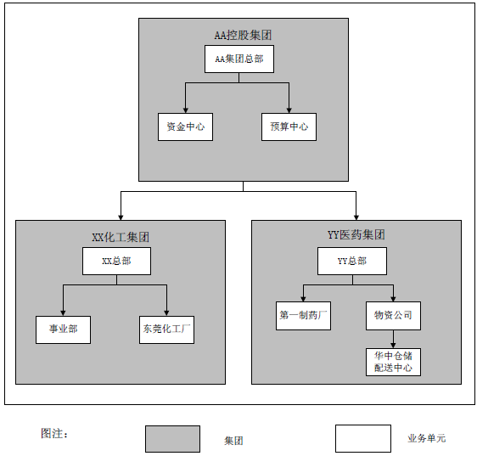

图组织模型层次

## 虚拟组织

虚拟组织不是组织结构中存在的实体，而是将某种特定组织职能属性的业务单元按照一定的关系进行归类的一种组织，表述的是业务处理的一个范围。

虚拟组织可以跨越实际的集团、公司概念甚至为某个行业搭建某种平台所形成各种并不真实存在的组织。

## 操作路线图

下图给出了组织结构维护、用户人员信息维护、授权的路线图：

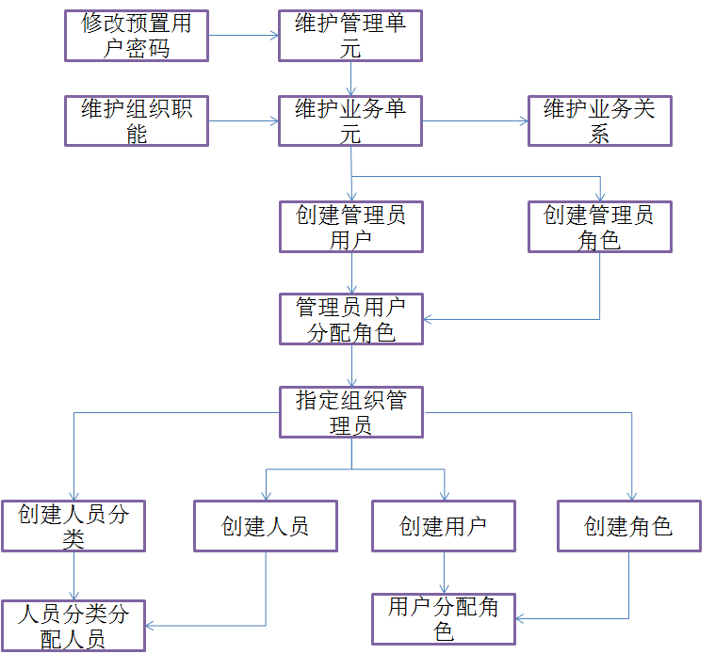

图组织结构维护、用户人员信息维护、授权的路线图

注意：

1. 建议最开始修改预置用户密码，并牢记密码。
2. 指定组织管理员之前要确保先给其授权，确保指派后其可以行使相关职权。

# 管理单元

## 管理单元概述

“管理单元（Business Group）”的概念与实际业务中“集团”概念类似，通常用来定义集团、子集团，但是比集团概念更加宽，甚至可以是跨企业的虚拟组织。

但是管理单元与集团概念也有非常重要的区别。在本系统中，管理单元是指主数据和部分组织数据的隔离范围，我们可以理解为“领地”或“范围”，并不具备业务职能。

如果要对应实际业务中具备有业务职能的“集团总部”，那么需要建立的是业务单元（Business Unit），业务单元请参考后续章节。

系统最顶层的管理单元为“全局(Global) ”，该管理单元是不允许删除的，但是可以建立下级管理单元或业务单元。

## 进入管理单元维护界面

点击主菜单“企业建模/组织管理/管理单元”菜单，系统显示管理单元管理界面。如下图所示：

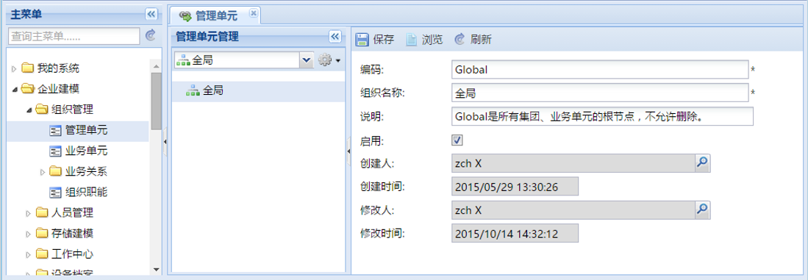

图管理单元初始界面

管理单元维护界面分为左右两部分，左边是组织树，可以展开和折叠，右边显示了左边点击管理单元的相关信息。

左边组织树的上部有一个下拉框，可以选择当前要管理的管理单元，选择后，组织树会自动切换到对应的组织树。

注意：

1. 在权限模块必须为当前用户分配“管理单元维护”的权限。
2. 当前用户必须设置为要管理的组织的管理员。
3. “全局”可以修改名称，不能修改编码，也不能停用。

## 新建管理单元

系统默认预置了顶层的管理单元“全局（Global）”，用户自定义的管理单元必须是“全局（Global）”的直接下级或间接下级。

如果要新建“全局（Global）”的直接下级组织单元，确认管理单元下拉框“”中选择的节点是“全局”，点击下拉框下面的“全局”节点，右键选择“新建”菜单。

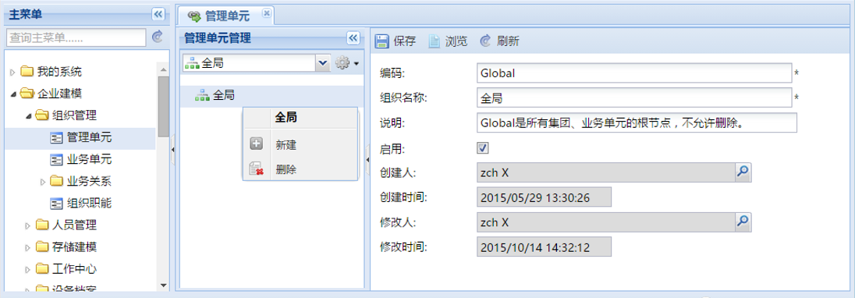

图为“全局”节点新增下级管理单元

“全局”节点下添加了“新节点”，请在右边表单中填写组织编码、组织名称等信息，比如“东方电气”，点击保存按钮，如下图，保存成功。

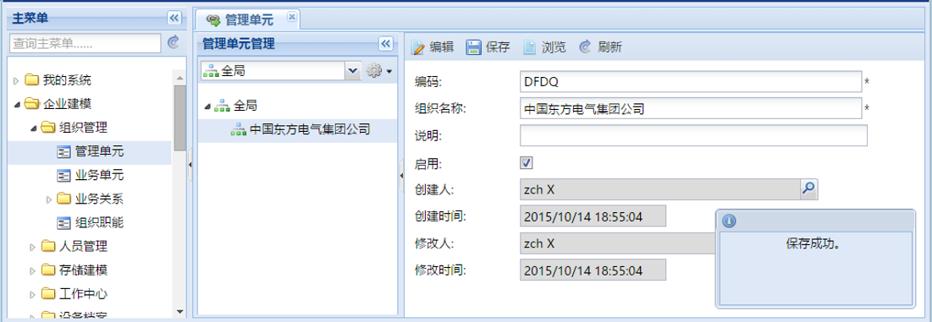

图管理单元新建成功

类似的，还可以为新建的管理单元进一步创建下级管理单元，形成管理单元的层次结构，也或者为“全局”创建其他的管理单元。

注意：

1. 必须先进入管理单元维护界面。
2. 要为全局创建下级管理单元，当前操作者必须是“全局”的系统管理员。
3. 如果要为某个管理单元创建下级管理单元，当前操作者应该是当前管理单元的管理员。
4. 一个系统中所有的管理单元的编码和名称都应该保持唯一。

## 修改管理单元

先进入管理单元维护界面，下拉框中选择要维护的管理单元，修改管理单元的步骤如下：

1. 展开左边管理单元树，选中要修改的管理单元节点，在右边系统会显示管理单元的信息。
2. 在右边表单中修改管理单元的相关信息，点击“保存”按钮。

## 删除管理单元

先进入管理单元维护界面，下拉框中选择要维护的管理单元，然后执行如下步骤：

1. 展开左边管理单元树，选中要删除的管理单元节点。
2. 右键，系统显示右键菜单，点击“删除”，然后在确认窗口点击“确认”按钮，系统会执行删除操作。

注意：

1. 已经被业务使用关联过的管理单元不应该被删除，被业务使用的管理单元建议使用停用操作。
2. 要删除管理单元，必须管理单元不存在下级节点。这意味着必须先删除下级节点。

## 停用管理单元

已经被业务使用关联过的管理单元不应该被删除，被业务使用的管理单元请使用停用操作。

先进入管理单元维护界面，下拉框中选择要维护的管理单元，然后执行如下步骤：

1. 展开左边管理单元树，选中要停用的管理单元节点，在右边系统会显示管理单元的信息。
2. 在右边工具栏中点击“修改”，在表单中将“启用”属性设置为不勾选状态，点击“保存”按钮。

注意：

1. 当前操作用户必须是当前管理单元的管理员。
2. 要停用一个管理单元，要停用的管理单元的所有下级管理单元或业务单元都已停用。
3. 已停用的管理单元只在业务单元管理界面可见。

## 移动管理单元

为了方便操作，系统提供了拖拽方式进行操作。先进入管理单元维护界面，下拉框中选择要维护的管理单元，然后执行如下步骤：

1. 在组织树种展开层次结构，选中要移动的管理单元。
2. 拖动要移动的管理单元到要目标管理单元，释放鼠标，移动完成。

注意：

1. 当前操作用户必须是被移动的管理单元以及移动后的上级管理单元的管理员。
2. 不能将上级管理单元移动到下级管理单元中。

## 关于“全局”

全局是一个系统预定义的管理单元，如果不希望多一个层次，可以直接修改Global的名称。

注意：

1. “全局”管理单元的编码为“Global”，不允许修改。
2. “全局”管理单元的名称可以修改。
3. “全局”管理单元不允许停用。
4. “全局”是根级的管理单元，不存在与“全局”并列的管理单元和业务单元。

## TABLE

|  |  |
| --- | --- |
| **表名** | **表code** |
| 管理单元表 | mbb _ Business_ Group |

| **序号** | **参数名称** | **控制范围** | **功能描述** | **参数值** | **是否为空** | **操作说明** |
| --- | --- | --- | --- | --- | --- | --- |
| 1 | GID | SYS | GID | 字符VARCHAR2(32) | 否 | 系统生成 |
| 2 | 管理单元编码Code | SYS | 管理单元编码 | 字符VARCHAR2(50) | 否 | 全局管理单元为系统生成，全局以下级管理单元人工录入，唯一性检查 |
| 3 | 管理单元名称  Name | SYS | 管理单元名称 | 字符  VARCHAR2(100) | 否 | Insert/Update：输入 |
| 4 | 管理单元简称SHORT_NAME | SYS | 管理单元简称 | 字符  VARCHAR2(100) |  | Insert/Update：输入 |
| 5 | 管理单元英文名称Foreign Name | SYS | 管理单元英文名称 | 字符  VARCHAR2(100) |  | Insert/Update：输入 |
| 6 | 管理单元说明  Description | SYS |  | 字符  VARCHAR2(100) |  | Insert/Update：输入 |
| 7 | 上级管理单元ID | SYS | 上级管理单元GID | 字符VARCHAR2(32) | 否 | Insert/Update：输入 |
| 8 | 管理单元地址BUSINESS_ADDRESS | SYS | 管理单元地址 | 字符VARCHAR2(256) |  | Insert/Update：输入 |
| 9 | 通讯地址COMMU_ADDRESS | SYS | 通讯地址 | 字符VARCHAR2(256) |  | Insert/Update：输入 |
| 10 | 电话TELEPHONE | SYS | 电话TELEPHONE | VARCHAR2(50) |  | Insert/Update：输入 |
| 11 | 传真FAX | SYS | 传真FAX | VARCHAR2(50) |  | Insert/Update：输入 |
| 12 | 备注REMARK | SYS | 备注REMARK | 字符VARCHAR2(256) |  | Insert/Update：输入 |
| 13 | 创建日期  CREATE_DATE | SYS |  | DATE |  | Insert |
| 14 | 创建人用户ID  CREATE_ID | SYS |  | 字符 |  | Insert |
| 15 | 最后更新日期  Last_MODIFY_DATE | SYS |  | DATE |  | Update |
| 16 | 最后更新ID  Last_MODIFY_ID | SYS |  | 字符 |  | Update |
| 17 | 最后登陆ID  Last_login | SYS |  | 字符 |  | Update |
| 18 | 生效日期effective date | SYS |  | DATE |  | 空 |
| 19 | 失效日期  expiry date | SYS |  | DATE |  | 空 |
| 20 | 校验信息  [check information](https://www.baidu.com/link?url=HTvXNvlBQmiKkUGoJSI7XbmqCs1KiGgA9wM1YPaWa9RXr4PjxaB6uKLJsj-QiFU3jUXblEUpuC1N1V6FIMjHdEEGDNCDO9ifM2WSjt7izJI3abH61tJx0APyBuQzKhKp&wd=&eqid=e3765b43000080f1000000025924f5dc) | SYS |  | 字符 |  | 空 |
| 21 | 是否可选  [selectable](https://www.baidu.com/link?url=k7EZMI-r2b4DMkJqpLjfD0V_rElaA0evXexBJmj50oF78JxnEygQ3_L0yeI72c-sO0wF3H8OQ6Pu9rtLNdtK8cFzGaR9Qc7ZkWCixlHxPlS&wd=&eqid=e65e85be000081ed000000025924f64f) | SYS | 是否是可选件 | 是/否 |  | 空 |
| 22 | IS_ACTIVE | SYS | 是否激活 | 是/否 |  | 激活标识(0激活1冻结) |
| 23 | 数据状态  IS_DELETE | SYS | 当数据被删除后，该数据被标识为“已删除”，  否则初始化时数据状态为“有效”,页面功能均采用软删除标识数据。 | 字符 |  | 删除标识(0未删除1删除) |
| 24 | 弹性域字段  UDA1 | SYS |  | 字符 |  | 空 |
| 25 |  |  |  |  |  |  |
| 26 |  |  |  |  |  |  |
| 27 |  |  |  |  |  |  |
| 28 |  |  |  |  |  |  |
| 29 |  |  |  |  |  |  |
| 30 |  |  |  |  |  |  |

# 业务单元

## 业务单元概述

业务单元（Business Unit）对企业中的业务职能进行了划分，是企业中特定业务职能的载体，是指企业中承担某项独立业务职能的最小经营机构。比如：生产业务单元完成生产制造的功能；计划业务单元完成生产计划业务的功能等。

业务单元是一个抽象的概念，它只有在跟组织职能关联以后才有具体的业务语义，在组织机构体系中，业务单元就是通过标明”组织职能”而得到的。根据集团企业不同业务的专业化细分，设置业务单元的职能属性，如法人公司、行政组织、人力资源组织、采购组织、库存组织、制造组织、销售组织、物流组织、质检中心、资产组织、维修组织、项目组织等。

企业的具体业务行为即由这些具体的业务单元负责执行与实施，业务活动的主要载体是业务单元。它们各自承载特定的业务。业务单元是各类业务管理的边界，也是业务数据隔离的边界。业务单元之间存在着上下级管控和平行的业务（委托）关系，即管理上下级关系和业务（委托）关系。

## 进入管理单元维护界面

点击主菜单“企业建模/组织管理/业务单元”菜单，系统显示业务单元管理界面。如下图所示：

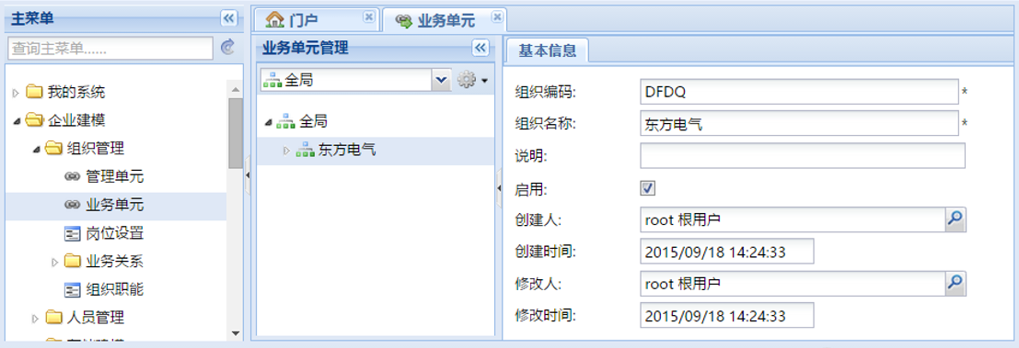

图业务单元初始界面

请在管理范围下拉框中选择要管理的组织（可能是管理单元，也可以是业务单元），例如点击下拉框的“全局”节点。

注意：

1. 在权限模块必须为当前用户分配“业务单元维护”的权限。
2. 当前用户必须设置为要管理的组织的管理员。

## 新建业务单元

先进入管理单元维护界面，下拉框中选择要维护的管理单元或业务单元，系统显示了组织树。

展开组织树到某个节点（可以是管理单元，也可以是业务单元），例如点击“东方电气”(管理单元类型)节点，右键选择“新建”菜单。

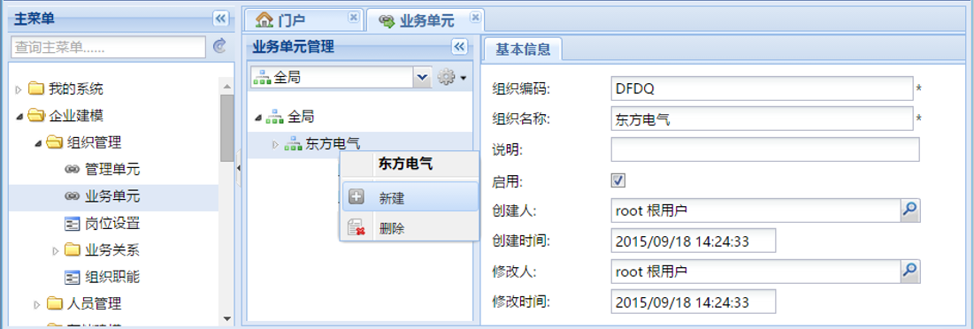

图为节点新增业务单元

节点下添加了“新节点”，在右边表单中填写业务单元名称，点击保存按钮，如下图，保存成功。

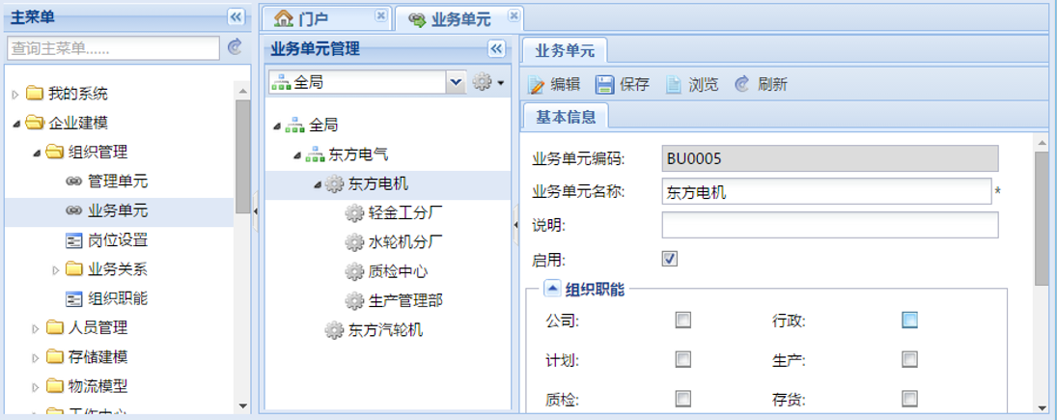

图业务单元新建成功

由于东方电机是法人公司，在组织职能中勾选“公司”与”行政”两项职能，点击保存后，“基本信息”标签右边多了两个标签。

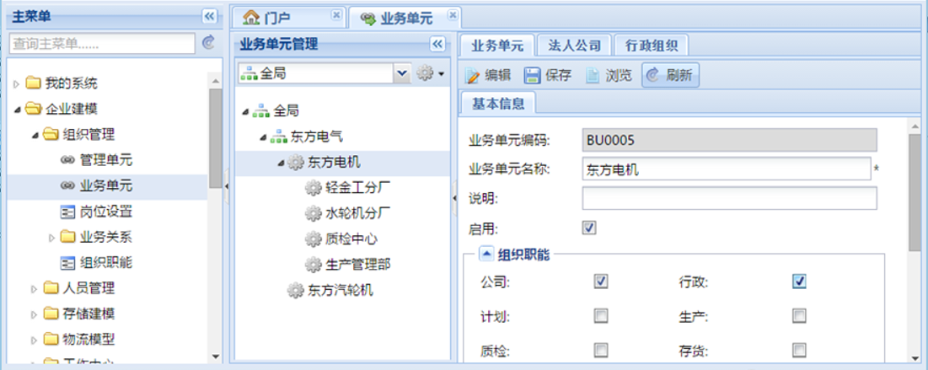

切换标签页，可以设置相关职能的相关信息。

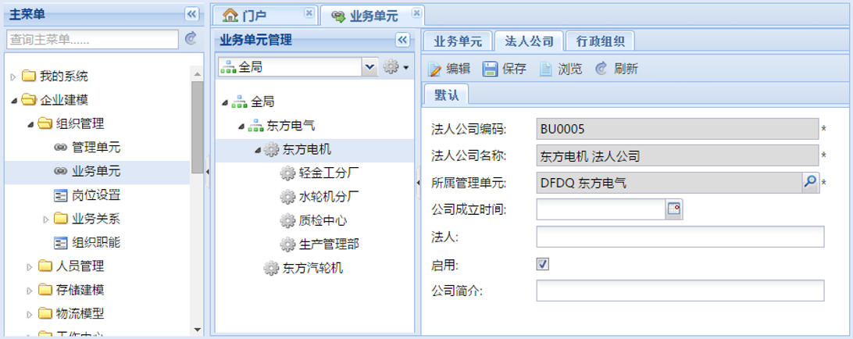

类似的，还可以创建其他业务单元，比如创建“东方汽轮机”。东方电机与东方汽轮机是东方电气集团下的兄弟法人单位。

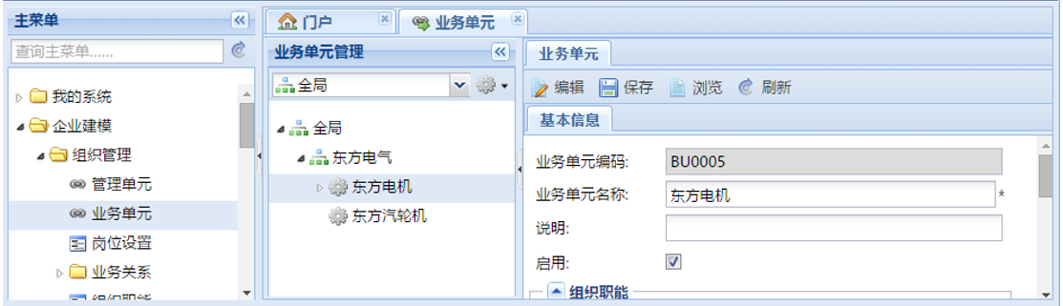

图业务单元新建成功

业务单元还可以进一步创建下级业务单元，如下图。

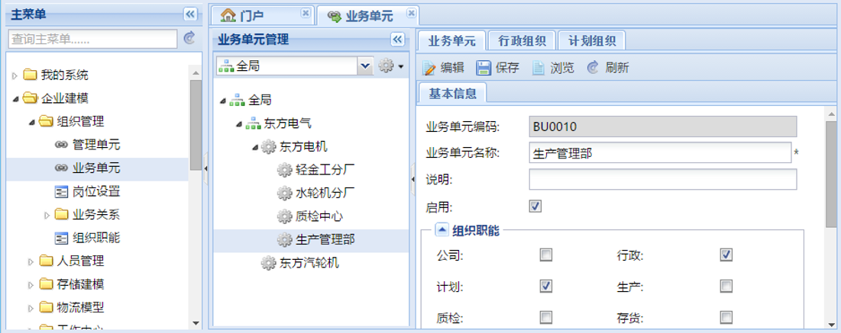

注意：

1. 如果要为某个管理单元或业务单元创建下级业务单元，当前用户应该是当前组织的管理员。
2. 业务单元的编码由系统自动生成，不可修改，同级同父的业务单元的名称应保持唯一。

## 修改管理单元

先进入管理单元维护界面，下拉框中选择要维护的管理单元或业务单元，系统显示了组织树，然后执行如下步骤：

1. 展开左边组织树，选中要修改的业务单元节点，在右边系统会显示业务单元的信息。
2. 在右边工具栏中点击“修改”，在表单中修改相关信息，点击“保存”按钮。

## 删除管理单元

先进入管理单元维护界面，下拉框中选择要维护的管理单元或业务单元，系统显示了组织树，然后执行如下步骤：

1. 展开左边组织树，选中要删除的业务单元节点。
2. 右键，系统显示右键菜单，点击“删除”，然后在确认窗口点击“确认”按钮，系统会执行删除操作。

注意：

1. 已经被业务使用关联过的业务单元不应该被删除，被业务使用的业务单元建议使用停用操作。
2. 要删除业务单元，必须业务单元不存在下级节点。这意味着必须先删除下级节点。

## 停用业务单元

已经被业务使用关联过的业务单元不应该被删除，被业务使用的业务单元请使用停用操作。

先进入管理单元维护界面，下拉框中选择要维护的管理单元或业务单元，系统显示了组织树，然后执行如下步骤：

1. 展开左边组织树，选中要停用的业务单元节点，在右边系统会显示业务单元的信息。
2. 在右边工具栏中点击“修改”，在表单中将“启用”属性设置为不勾选状态，点击“保存”按钮。

注意：

1. 在权限模块必须为当前用户分配“业务单元维护”的权限。
2. 当前操作用户必须是当前业务单元的管理员。
3. 要停用一个业务单元，要停用的业务单元的所有下级业务单元都已停用。
4. 未启用业务单元不能做业务，仅在组织建模处可见。

要理解组织职能，请参考组织职能设置。

## TABLE

|  |  |
| --- | --- |
| **表名** | **表code** |
| 业务单元表 | mbb _Business _unit |

| **序号** | **参数名称** | **控制范围** | **功能描述** | **参数值** | **是否为空** | **操作说明** |
| --- | --- | --- | --- | --- | --- | --- |
| 1 | GID | SYS | GID | 字符VARCHAR2(32) |  | 系统生成/主键 |
| 2 | 业务单元编码Code | SYS | 业务单元编码 | 字符VARCHAR2(50) |  | Insert/Update：输入，唯一性检查 |
| 3 | 业务单元名称  Name | SYS | 业务单元名称 | 字符  VARCHAR2(100) |  | Insert/Update：输入 |
| 4 | 业务单元简称  SHORT_NAME | SYS | 业务单元简称 | 字符  VARCHAR2(100) |  | Insert/Update：输入 |
| 5 | 业务单元英文名称Foreign Name | SYS | 业务单元英文名称 | 字符  VARCHAR2(100) |  | Insert/Update：输入 |
| 6 | 业务单元说明  Description | SYS | 业务单元说明 | 字符  VARCHAR2(100) |  | Insert/Update：输入 |
| 7 | 上级业务单元ID | SYS | 上级业务单元ID | 字符VARCHAR2(32) |  | Insert/Update：输入 |
| 8 | 上级管理单元Business Group | SYS | 上级管理单元ID | 字符VARCHAR2(32) |  | Insert/Update：输入 |
| 9 | 业务单元属性PROPERTY | SYS | 业务单元属性（公司、行政、采购、计划、生产、存货、销售） | NUMBER(2) |  | Insert/Update：输入 |
| 10 | 业务单元类别TYPE | SYS | 业务单元类别（实体、虚拟） | NUMBER(2) |  | Insert/Update：输入 |
| 11 | 业务单元负责人SUPERVISOR_GID | SYS | 业务单元负责人SUPERVISOR_GID |  |  |  |
| 12 | 业务单元地址ADDRESS | SYS | 单元地址 | 字符VARCHAR2(256) |  | Insert/Update：输入 |
| 13 | 通讯地址COMMU_ADDRESS | SYS | 通讯地址 | 字符VARCHAR2(256) |  | Insert/Update：输入 |
| 14 | 电话TELEPHONE | SYS | 电话TELEPHONE | VARCHAR2(50) |  | Insert/Update：输入 |
| 15 | 传真FAX | SYS | 传真FAX | VARCHAR2(50) |  | Insert/Update：输入 |
| 16 | 备注REMARK | SYS | 备注REMARK | 字符VARCHAR2(256) |  | Insert/Update：输入 |
| 17 | 创建日期  CREATE_DATE | SYS |  | DATE |  | Insert |
| 18 | 创建人用户ID  CREATE_ID | SYS |  | 字符 |  | Insert |
| 19 | 最后更新日期  Last_MODIFY_DATE | SYS |  | DATE |  | Update |
| 20 | 最后更新ID  Last_MODIFY_ID | SYS |  | 字符 |  | Update |
| 21 | 最后登陆ID  Last_login | SYS |  | 字符 |  | Update |
| 22 | 生效日期effective date | SYS |  | DATE |  | 空 |
| 23 | 失效日期  expiry date | SYS |  | DATE |  | 空 |
| 24 | 校验信息  [check information](https://www.baidu.com/link?url=HTvXNvlBQmiKkUGoJSI7XbmqCs1KiGgA9wM1YPaWa9RXr4PjxaB6uKLJsj-QiFU3jUXblEUpuC1N1V6FIMjHdEEGDNCDO9ifM2WSjt7izJI3abH61tJx0APyBuQzKhKp&wd=&eqid=e3765b43000080f1000000025924f5dc) | SYS |  | 字符 |  | 空 |
| 25 | 是否可选  [selectable](https://www.baidu.com/link?url=k7EZMI-r2b4DMkJqpLjfD0V_rElaA0evXexBJmj50oF78JxnEygQ3_L0yeI72c-sO0wF3H8OQ6Pu9rtLNdtK8cFzGaR9Qc7ZkWCixlHxPlS&wd=&eqid=e65e85be000081ed000000025924f64f) | SYS | 是否是可选件 | 是/否 |  | 空 |
| 26 | IS_ACTIVE | SYS | 是否激活 | 是/否 |  | 激活标识(0激活1冻结) |
| 27 | 数据状态  IS_DELETE | SYS | 当数据被删除后，该数据被标识为“已删除”，  否则初始化时数据状态为“有效”,页面功能均采用软删除标识数据。 | 字符 |  | 删除标识(0未删除1删除) |
| 28 | 弹性域字段  UDA1 | SYS |  | 字符 |  | 空 |
| 29 |  |  |  |  |  |  |
| 30 |  |  |  |  |  |  |
| 31 |  |  |  |  |  |  |
| 32 |  |  |  |  |  |  |
| 33 |  |  |  |  |  |  |
| 34 |  |  |  |  |  |  |

# 业务关系

## 业务关系概述

集团或公司内部存在众多的专业化的业务单元，这些业务单元要协同运作。每种业务单元的职责是明确的。但是企业中几乎每一个完整的业务流程都无法由一种业务单元独立完成，必然需要跟其他的业务单元协同工作，这种协同关系就通过业务（委托）关系来实现。

业务关系的主要意义在于处理多个不同类型组织之间的业务协同，形成完整的业务流，并对业务流加以约束和控制。业务关系，决定了一笔业务发生，进行上下游流转时所跨越的业务单元。

业务关系对业务的流向进行了一定的限定和约束，防止业务扩散，保证了业务在业务单元上的授权。业务关系分为委托方和受托方，同一种关系，从受托方看为代理关系；从委托方看则为委托关系。

例如：采购业务单元代理哪些库存业务单元的物料采购，或者说是库存业务单元委托哪些采购业务单元为其采购物料。

如果一个业务单元同时具有多种组织职能属性，那么可能会自己委托自己，或者说自己“包办”整个业务。

下图是本系统业务关系地图：

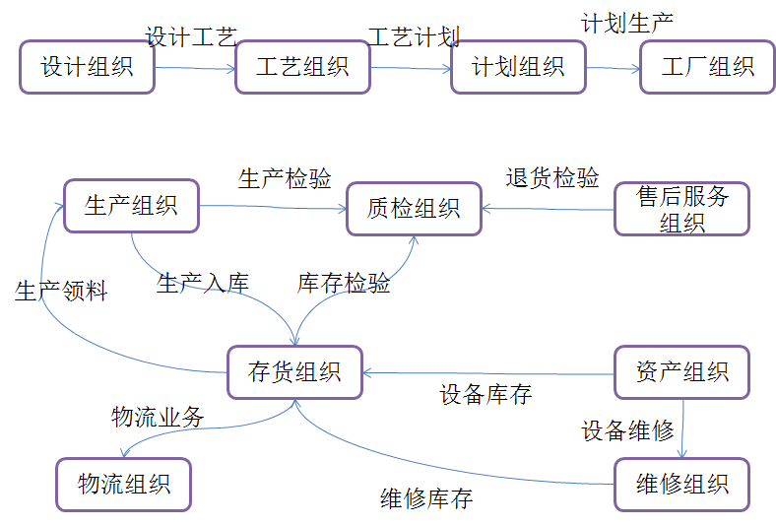

图业务关系地图

## 定义业务关系

点击主菜单“企业建模/业务关系”菜单，系统显示了可以定义的各种业务关系，如下图。

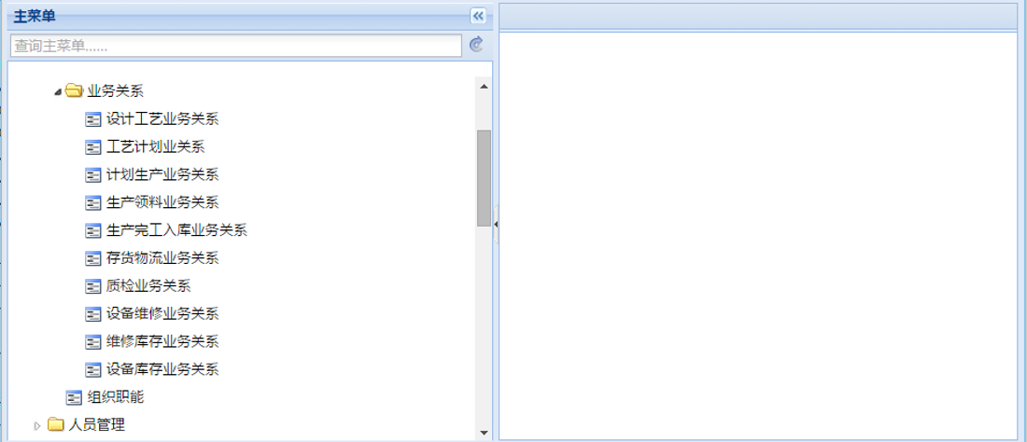

图系统支持的业务关系类型

点击某种业务关系，比如“计划工厂业务关系”，右边列出了计划工厂业务关系的相关清单。

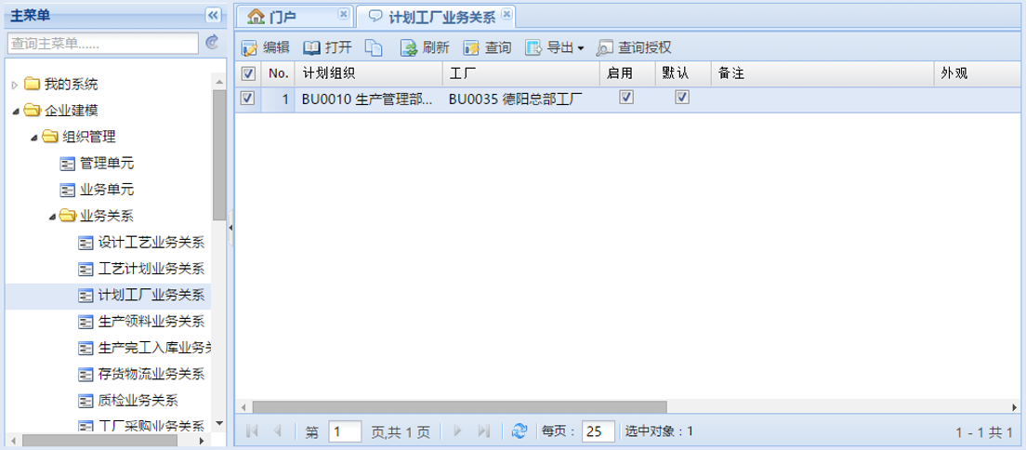

图定义计划工厂业务关系

在右边区域，点击“编辑”按钮，然后可以在表格中维护相关的业务关系数据，维护完成，点击“保存”按钮。

上图中，定义了计划组织“BU0010生产管理部”为“BU0035 德阳总部工厂”的计划生产业务关系。

该定义表示，东方电机的生产计划由“BU0010生产管理部”负责编制，由“BU0035 德阳总部工厂”负责执行。

## 业务关系类型

系统中还可以定义其他的业务关系，所有业务关系说明如下表：

|  |  |  |  |
| --- | --- | --- | --- |
| 业务关系类型 | 委托方（A） | 受托方(B) | 说明 |
| 计划工厂业务 | 计划组织 | 工厂组织 | A计划组织负责计划，B生产组织负责生产、检验执行，所有A负责计划的生产组织称为A组织的计划范围。 |
| 生产领料 | 生产组织 | 存货组织 | A组织生产用物料从B组织领取，或者由A组织负责安排配送。 |
| 生产完工入库 | 生产组织 | 存货组织 | A生产组织生产的产品由B存货组织负责收货。 |
| 物流业务 | 存货组织 | 物流组织 | A存货组织的物流由B物流组织负责。 |
| 质检业务 | 生产组织 | 质检组织 | A生产组织的专检工作由B质检组织负责，这里不包含自检/互检。 |
| 设备维修 | 资产组织 | 维修组织 | A资产组织拥有的设备指定B维修组织负责维修。 |
| 维修库存 | 维修组织 | 存货组织 | A维修组织所需要的材料或备件由B存货组织负责提供。 |
| 设备库存 | 资产组织 | 存货组织 | A资产组织拥有的设备由B存货组织负责仓储。 |

## 启用与默认值

暂时不需要的业务关系不需要立即删除，可以设置为“停用”状态，未启用的业务关系系统中不应该发生业务关系。

同一个业务关系，委托方委托的受托方如果有多个，可以定义其中一个为默认，实际业务发生时可以减少填写工作量，但是根据需要可以选择非默认的组织。

# 组织职能

## 组织职能概述

业务单元是一个抽象的概念，它只有在跟组织职能关联以后才有具体的业务语义，在组织机构体系中，业务单元就是通过标明“组织职能”而得到的。组织职能是用来为组织明确权责，让不同组织职能的组织间彼此协同又相互制衡。

根据集团企业不同业务的专业化细分，设置业务单元的职能属性，如法人公司、行政组织、人力资源组织、采购组织、库存组织、制造组织、销售组织、物流组织、质检中心、资产组织、维修组织、项目组织等。

一个业务单元可以同时具有多个组织职能，从而实现单组织的业务。

## 设置步骤

项目考虑到实施范围，并不需要使用全部组织职能，比如如果项目与采购无关，则可以将采购职能停用。

组织职能设置的步骤如下：

1. 点击主菜单“企业建模/组织管理/组织职能”菜单，系统显示组织职能设置界面，系统列出了所有默认的职能。
2. 点击编辑按钮，进入编辑状态，根据需要可以勾选“启用”列的复选框，可以启用或停用该组织职能。
3. 修改完成后，点击“保存”按钮，设置完成。

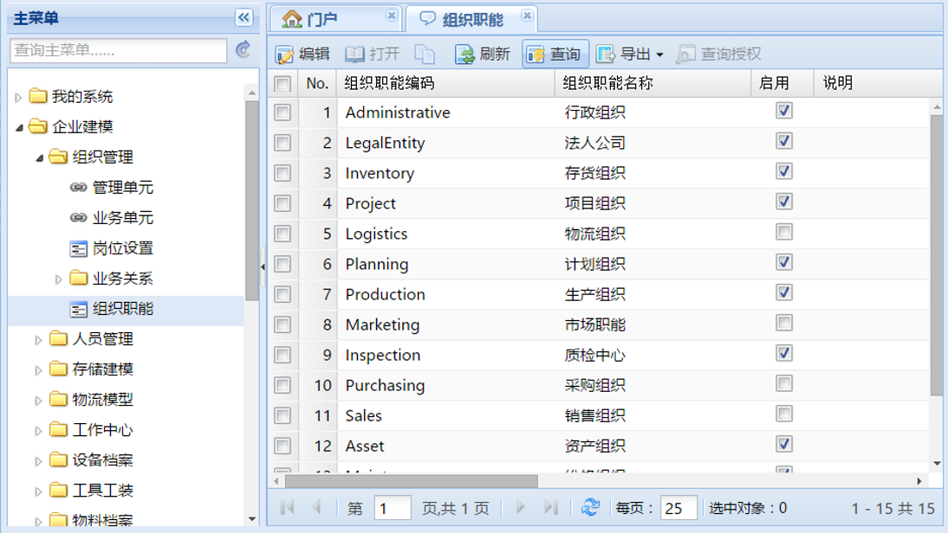

图组织职能设置

在业务单元维护界面中，只能选择处于启用状态的组织职能。

## 关于下级组织

注意只有部分组织类型才允许有下级组织节点，且不同组织类型支持的下级组织类型不同，详细请点击“企业建模/组织职能/组织职能维护”菜单，如下图显示了职能清单。

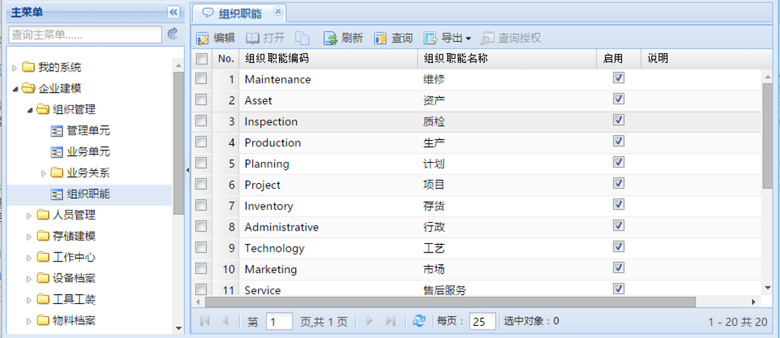

图组织职能设置

点击某个组织职能，比如公司，点击打开。如下图，可以看到具有公司职能的组织支持的下级组织的职能。

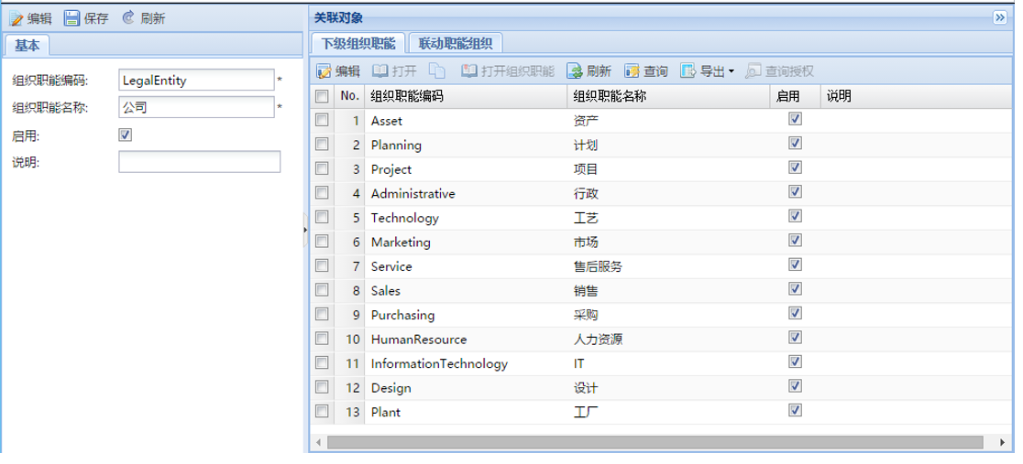

图公司组织支持的下级组织设置

例如公司下可以建立工厂，但是不能建立生产组织、检验组织、存货组织、物流组织、维修组织。公司业务单元下不能直接建下级公司，但是在公司业务组织“上级公司”属性中指定上级公司，如下图。

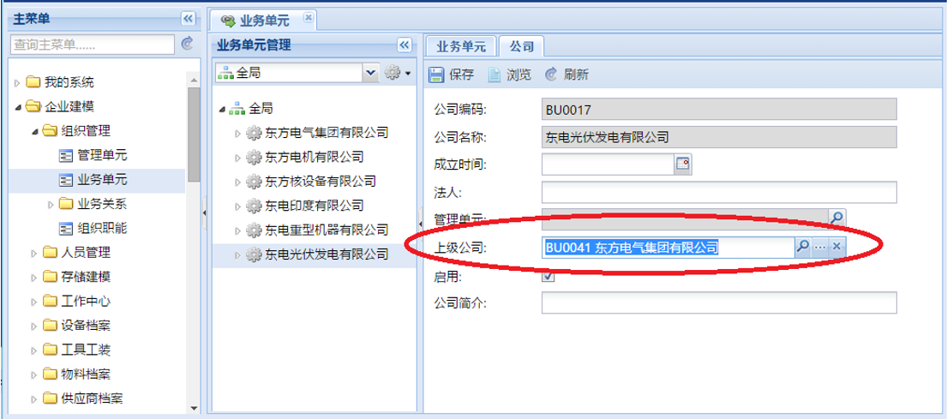

图关于公司上级组织

点击“工厂组织”，点击打开。如下图，可以看到具有“工厂”类型组织支持的下级组织的职能。

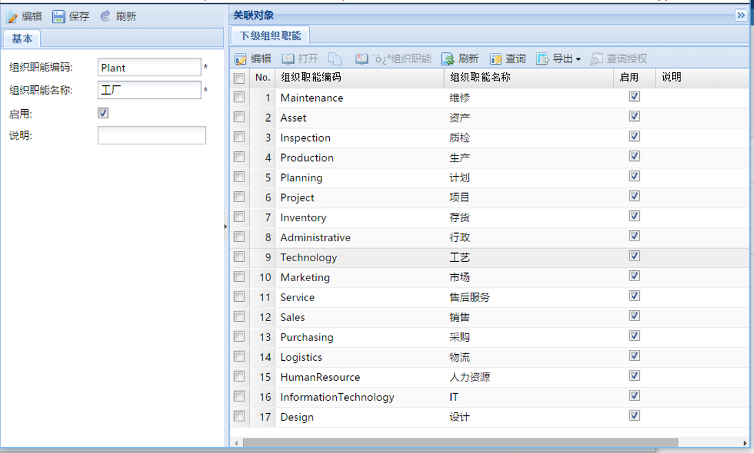

图工厂支持的下级组织设置

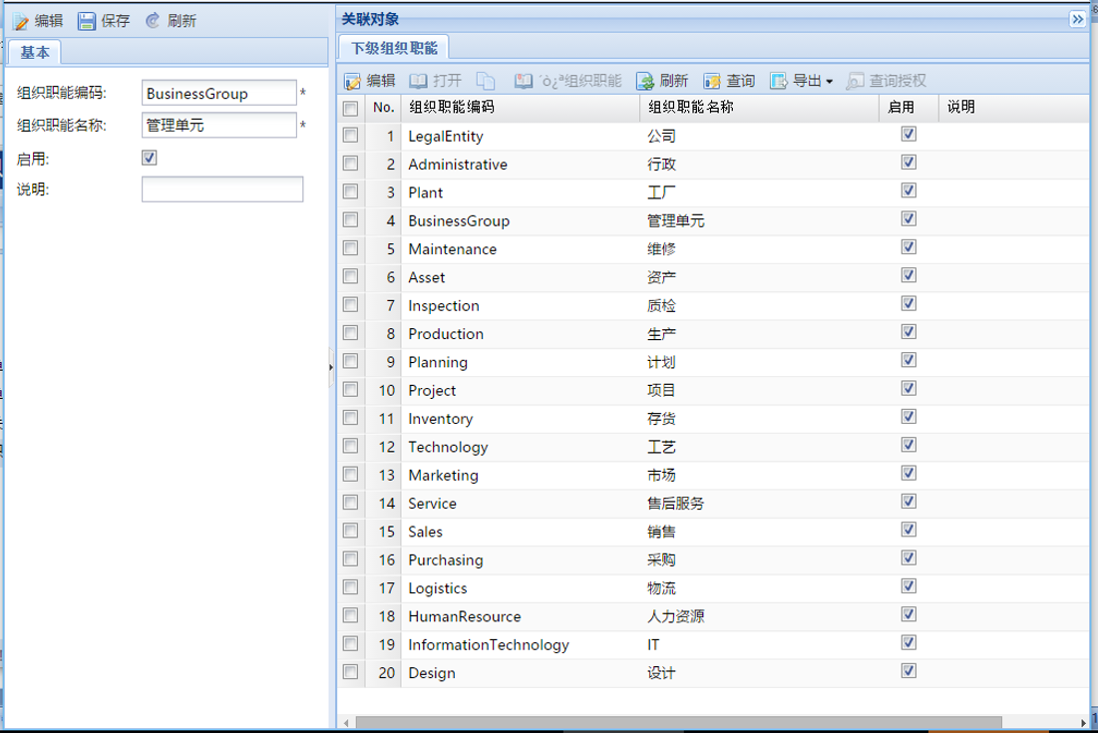

图管理单元支持的下级组织设置

所有其他组织职能不能建立下级组织。

注意：

1. 请不要修改组织职能“下级组织职能”标签页的相关设置，这些是产品的初始化数据，修改可能导致错误。
2. 如果上级组织有多个职能，比如同时是工厂和公司，那么下级组织可以有那些职能呢？系统按取并集处理。

## 注意事项

注意：

1. 在权限模块必须为当前用户分配“组织职能维护”的权限。
2. 行政职能、法人公司职能一般不要停用，计划组织、生产组织MES项目也不应停用。

# 切换当前组织

## 概念

用户只能属于一个组织（管理单元或业务单元），但是可以通过共享用户操作共享给多个组织。由于在不同组织中可以执行的功能不同，且由不同组织的管理员进行授权，在执行不同组织的操作时，一般要切换当前组织。

## 默认当前组织

系统在初始化时会默认显示当前用户的默认组织，并根据当前组织的权限显示主菜单。

比如root用户默认属于“全局（global）”组织，登录系统后，系统的当前组织默认是“全局（global）”组织。

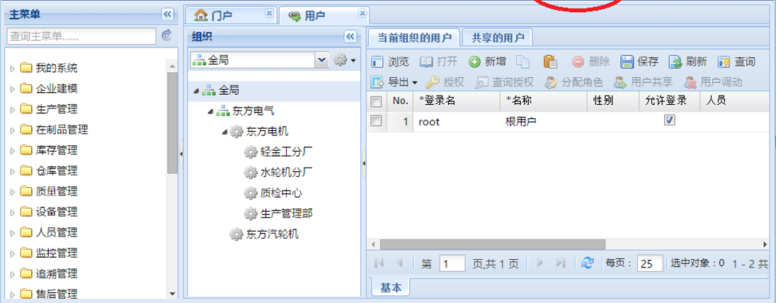

图当前默认组织

类似的，如果某个用户属于轻金工分厂，则默认组织为“轻金工分厂”。

## 切换当前组织

因为root用户已经被共享给下级组织节点，所以点击上图圆圈的位置，可以切换当前组织。

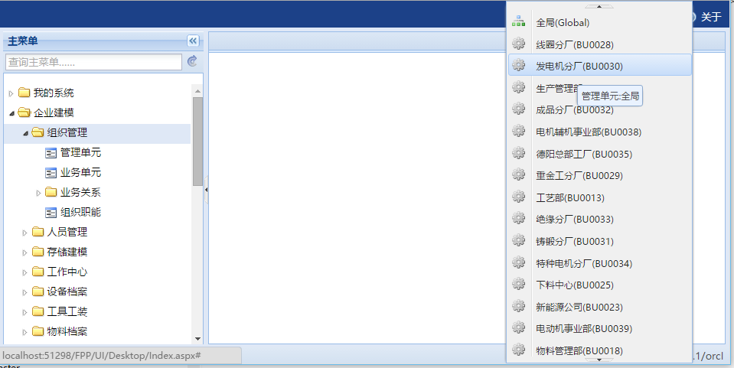

图切换当前组织

切换当前组织后，整个界面会重新刷新，并根据新的组织的相关权限显示主菜单。注意在切换当前组织时实现保存相关数据，以免造成数据丢失。

绝大多数用户都只属于特定的组织，所以一般不需要进行组织切换。

注：因为技术原因，如果数据没有保存，界面刷新前，可能不会有提示。

# 人员分类

## 人员分类概述

人员分类代表了一些人员的分组，一般对应企业的具有同种技能要求的工种，例如代表焊接工、钳工等。

不同组织的人员分类分开维护，比如轻金工分厂和水轮机分厂都是生产组织，即使两个组织都有钳工，也要各自维护人员分类。

## 进入分类管理

点击主菜单“企业建模/组织管理/人员分类”菜单，系统显示人员分类界面。如下图所示：

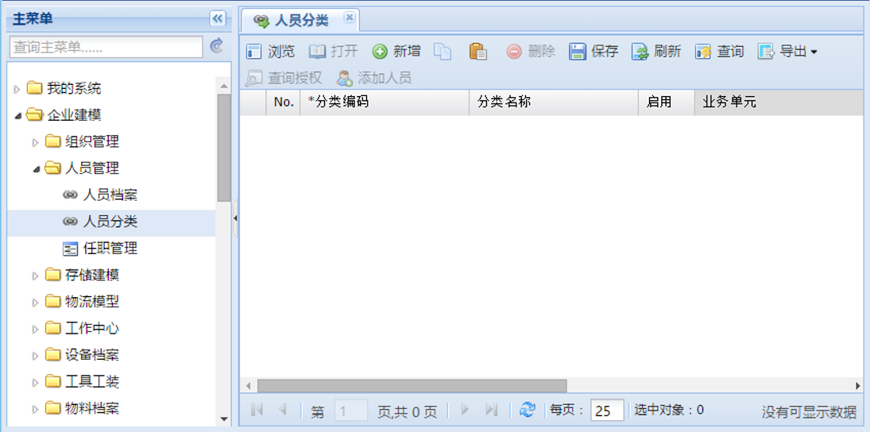

图人员分类管理界面

## 新建人员分类

进入分类管理界面，在列表中可以点击“编辑”，“新增”操作，输入人员分类信息后，点击保存按钮，人员分类创建完成。

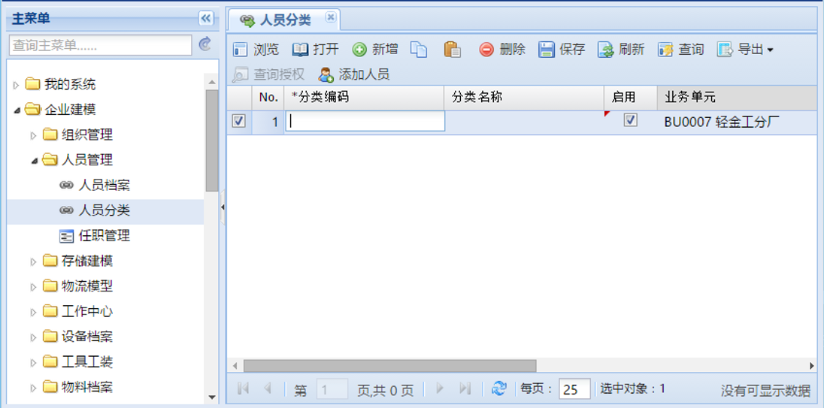

图新建人员分类

点击“打开”按钮，可以维护“人员分类”中的人员。

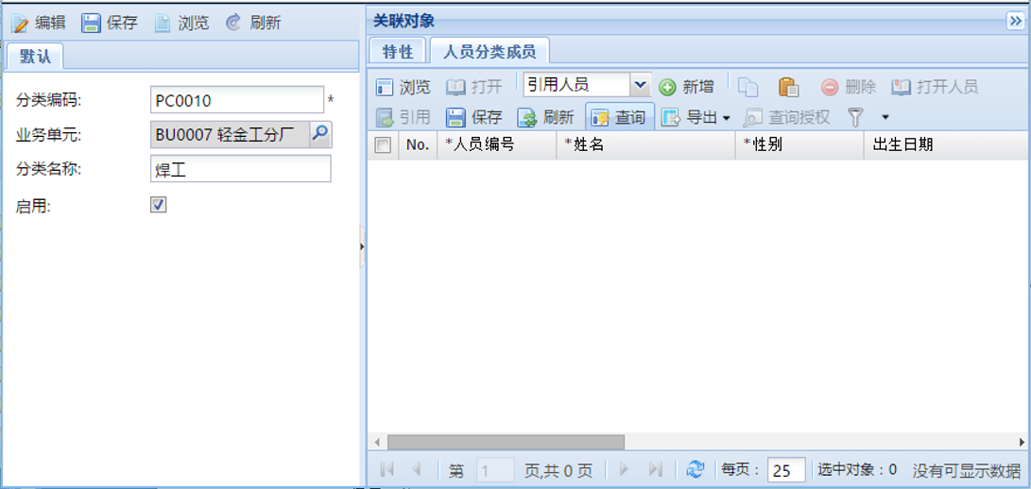

图维护人员分类中的人员

注意：

1. 管理单元不能新建人员分类，只有业务单元可以维护人员分类信息。
2. 目前只有组织职能是生产组织、检验组织维护人员分类才有意义。

注意人员分类中的人员所属的业务单元必须与人员分类所属的业务单元相同。

## 修改人员分类

进入人员分类管理界面，在列表中选择要修改的人员分类，可以点击“编辑”操作，修改相关信息后点击保存按钮。

如果要修改人员分类关联的人员信息，在列表中选中要修改的人员分类，点击“打开”操作，在单对象视图的“人员分类成员”标签中维护。

注意：

（1）人员分类编码需保持全局唯一。

（2）注意人员分类中的人员所属的业务单元必须与人员分类所属的业务单元相同。

## 删除人员分类

进入人员管理界面，可以点击“编辑”，在列表中选择要删除的人员分类，点击“删除”按钮，确认后点击保存按钮，人员分类删除完成。

注意：

如果人员分类参与了相关的业务操作，请不要删除人员分类，请停用该人员分类。

## 停用人员分类

进入人员分类管理界面，在列表中选择要停用的人员分类，可以点击“编辑”，在要停用的人员分类的“启用”列取消勾选，点击保存按钮，人员分类停用操作完成。

注意：

如果人员分类参与了相关的业务操作，请不要删除人员分类，请停用该人员分类。

## 人员类别TABLE

|  |  |
| --- | --- |
| **表名** | **表code** |
| 人员类别表 | MBB_EMPLOYEE_CLASS |

| **序号** | **参数名称** | **控制范围** | **功能描述** | **参数值** | **是否为空** | **操作说明** |
| --- | --- | --- | --- | --- | --- | --- |
| 1 | 人员类别主键GID | SYS | 人员类别主键GID | 字符VARCHAR2(32) | 否 | 系统生成/主键 |
| 2 | 人员类别编码Code | SYS | 人员类别编码 | 字符VARCHAR2(50) | 否 | Insert/Update：输入，唯一性检查 |
| 3 | 人员类别名称  Name | SYS | 人员单元名称 | 字符  VARCHAR2(100) | 否 | Insert/Update：输入 |
| 4 | 上级人员类别P_GID | SYS | 上级人员类别GID | 字符VARCHAR2(32) |  |  |
| 5 | 人员类别属性CLASS_PROPERTY | SYS | 人员类别属性(全职/兼职/解聘/离退/其他) | NUMBER(2) | 否 | Insert/Update：输入 |
| 6 | 备注REMARK | SYS | 备注REMARK | 字符VARCHAR2(256) |  | Insert/Update：输入 |
| 7 | 人员类别所属业务单元ID  Business _unit_ID | SYS | 人员类别所属业务单元ID | 字符VARCHAR2(32) |  | Insert/Update：选择 |
| 8 | 创建日期  CREATE_DATE | SYS |  | DATE | 否 | Insert |
| 9 | 创建人用户ID  CREATE_ID | SYS |  | 字符 | 否 | Insert |
| 10 | 最后更新日期  Last_MODIFY_DATE | SYS |  | DATE |  | Update |
| 11 | 最后更新ID  Last_MODIFY_ID | SYS |  | 字符 |  | Update |
| 12 | 最后登陆ID  Last_login | SYS |  | 字符 |  | Update |
| 13 | 生效日期effective date | SYS |  | DATE |  | 空 |
| 14 | 失效日期  expiry date | SYS |  | DATE |  | 空 |
| 15 | 校验信息  [check information](https://www.baidu.com/link?url=HTvXNvlBQmiKkUGoJSI7XbmqCs1KiGgA9wM1YPaWa9RXr4PjxaB6uKLJsj-QiFU3jUXblEUpuC1N1V6FIMjHdEEGDNCDO9ifM2WSjt7izJI3abH61tJx0APyBuQzKhKp&wd=&eqid=e3765b43000080f1000000025924f5dc) | SYS |  | 字符 |  | 空 |
| 16 | 是否可选  [selectable](https://www.baidu.com/link?url=k7EZMI-r2b4DMkJqpLjfD0V_rElaA0evXexBJmj50oF78JxnEygQ3_L0yeI72c-sO0wF3H8OQ6Pu9rtLNdtK8cFzGaR9Qc7ZkWCixlHxPlS&wd=&eqid=e65e85be000081ed000000025924f64f) | SYS | 是否是可选件 | 是/否 |  | 空 |
| 17 | IS_ACTIVE | SYS | 是否激活 | 是/否 |  | 激活标识(0激活1冻结) |
| 18 | 数据状态  IS_DELETE | SYS | 当数据被删除后，该数据被标识为“已删除”，  否则初始化时数据状态为“有效”,页面功能均采用软删除标识数据。 | 字符 |  | 删除标识(0未删除1删除) |
| 19 | 弹性域字段  UDA1 | SYS |  | 字符 |  | 空 |
| 20 |  |  |  |  |  |  |
| 21 |  |  |  |  |  |  |
| 22 |  |  |  |  |  |  |
| 23 |  |  |  |  |  |  |
| 24 |  |  |  |  |  |  |
| 25 |  |  |  |  |  |  |
| 26 |  |  |  |  |  |  |
| 27 |  |  |  |  |  |  |
| 28 |  |  |  |  |  |  |
| 29 |  |  |  |  |  |  |
| 30 |  |  |  |  |  |  |

# 人员档案

## 与用户管理关系

用户（User）是软件系统的“账号”概念，而人员（Person）对应到具体的人的个体，一定要区别这两个概念。

每个“用户”只对应到一个“人”，也可以不对应到任何人。而每个“人”可以有零到多个账号，通常情况下也只对应一个账号。

## 进入人员档案管理

点击主菜单“企业建模/组织管理/人员档案”菜单，系统显示人员管理界面。如下图所示：

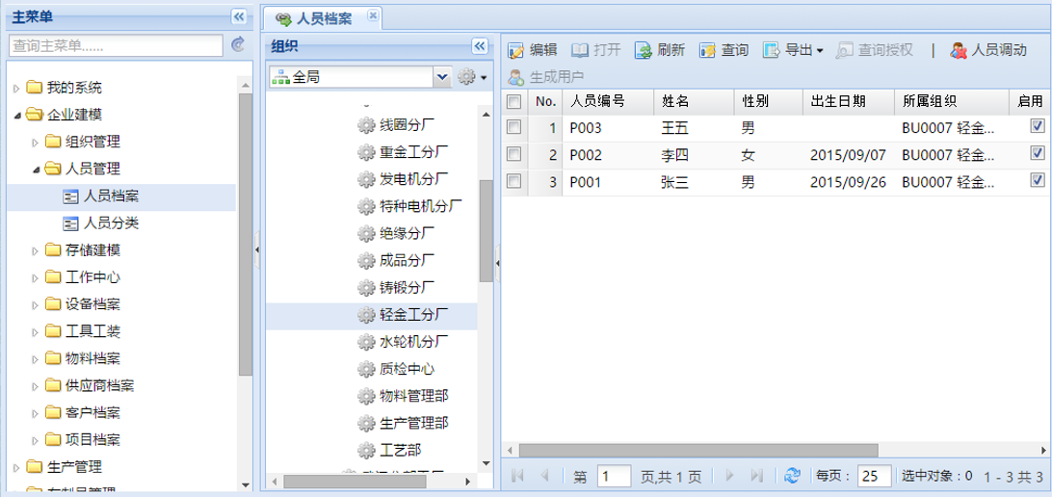

图人员档案管理主界面

## 新建人员

下拉框中选择要管理的组织，系统显示该组织对应的组织树。选中某个业务单元，右边列出了该业务单元的人员。

在列表中可以点击“编辑”，“新增”操作，输入人员信息后，点击保存按钮，人员创建完成。

注意：

1. 管理单元不能新建人员，只有业务单元可以维护人员信息。

## 删除人员

进入人员管理界面，在左边组织树中选择某个业务单元，右边列出了人员列表。

在列表中选择要删除的人员，可以点击“编辑”，“删除”操作，确认后点击保存按钮，人员删除完成。

注意：

1. 如果人员参与了相关的业务操作，请不要删除人员，请修改该人员的在职状态。

## 修改人员

进入人员管理界面，在左边组织树中选择某个业务单元，右边列出了人员列表。

在列表中选择要修改的人员，可以点击“编辑”操作，修改相关信息后点击保存按钮，人员信息修改完成。

可以使用“打开”按钮，使用单对象试图进行维护，如下图：

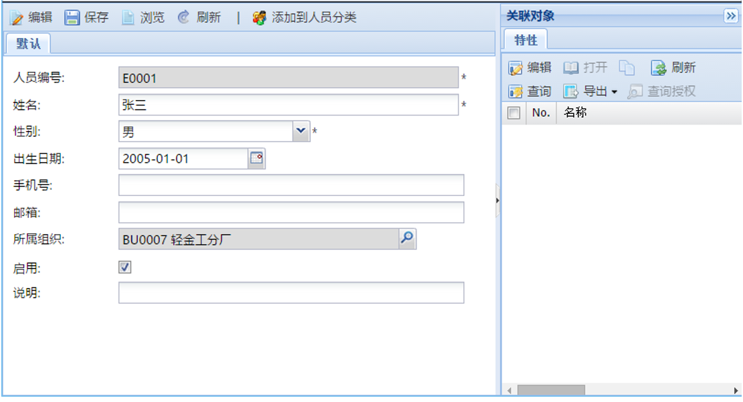

注意：

1. 人员编码需保持全局唯一。

## 修改在职状态

进入人员管理界面，在左边组织树中选择某个业务单元，右边列出了人员列表。

在列表中选择要修改在职状态的人员，可以点击“编辑”，在要修改在职状态的人员的“在职”列取消勾选，点击保存按钮，人操作完成。

注意：

1. 如果人员参与了相关的业务操作，请不要删除人员，请修改该用户的在职状态。

## 人员调动

人员只能唯一属于某个业务单元，虽然一个人可以多个业务单元任职（关于任职在另外章节介绍），系统可以执行人员调动操作将人员调动到其他的业务单元。

进入人员管理界面，在左边组织树中选择某个业务单元（比如轻金工分厂），右边列出了人员列表。在列表中选择要调动的人员，可以点击“人员调动”按钮。

如下图，系统显示组织树，选择要调动的业务单元，点击“确定”按钮。

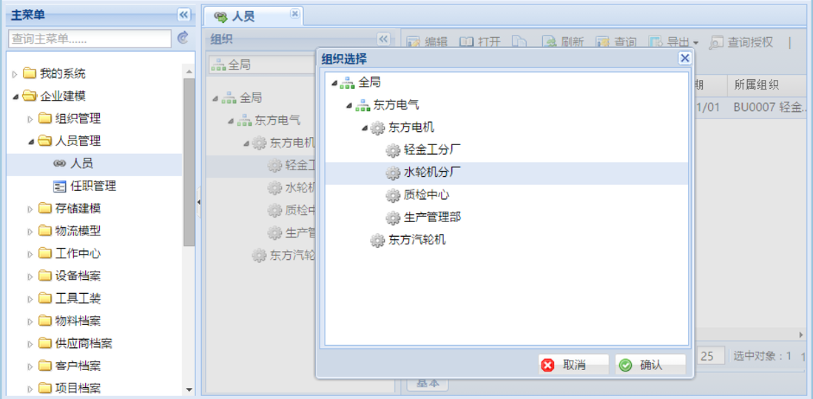

图选择要调入的业务单元“水轮机分厂”

在水轮机分厂可以看到该人员已调动成功。

## 将人员关联到用户

一个人员可以有多个用户，而一个人员只应该有一条人员主数据。可以将用户关联到人员，此操作在用户管理模块完成。

## 批量创建用户

系统中人员与用户是两个独立的主数据，如果要分别输入两次比较麻烦，系统支持输入人员数据，然后由系统自动生成用户数据，并关联起来。

如下图，单选或多选多个人员，点击“生成用户”按钮即可。

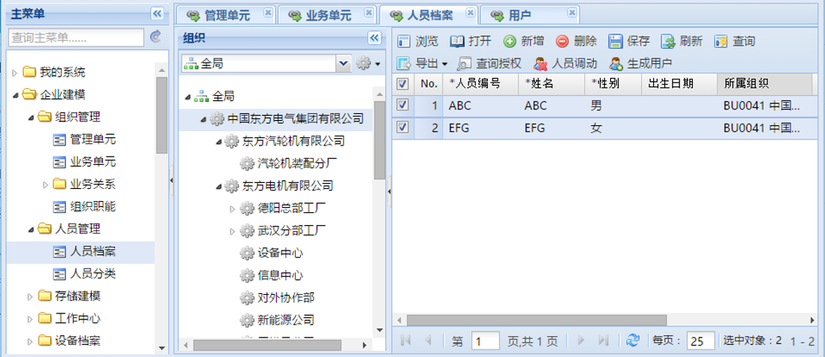

图批量生成用户

切换到用户管理模块，可以看到已创建成功，且已自动关联到人员。

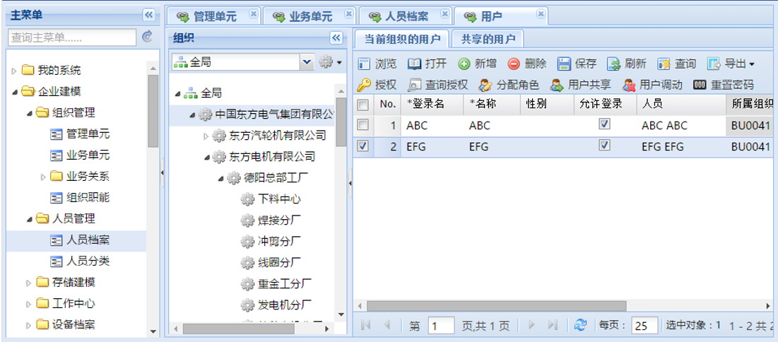

图用户已生成

## Excel导入

人员可以从Excel导入，系统支持导入人员同时创建人员关联的用户，人员导入以业务单元为维度划分。以将人员信息导入业务单元“生产部BU0019”为例，选中组织结构树“生产部”节点，点击“人员导入”按钮：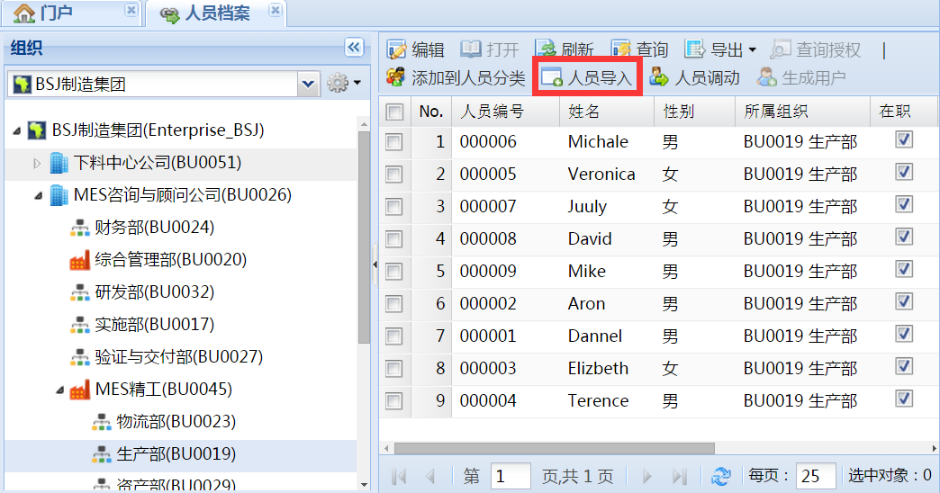

图 Excel导入人员

系统提示窗口，选择系统路径指定导入模板文件，点击导入。导入模板内容如下：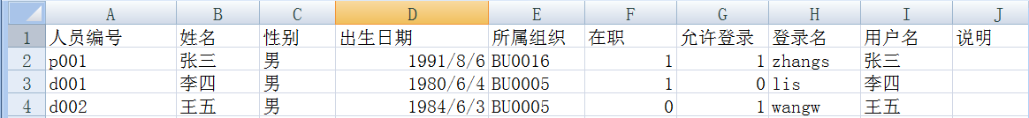

图 导入模板内容

注意，导入模板中人员的编号、姓名、性别、组织必须填写，人员关联用户信息的登录名、用户名、密码、是否允许登录必须填写。

模板文件导入信息与系统写入人员信息映射关系可通过配置维护。配置方法如下：

主菜单路径选择系统管理->对象建模->对象类型，使用查询功能定位对象类型“人员导入配置”，点击“打开实例列表”按钮进入配置列表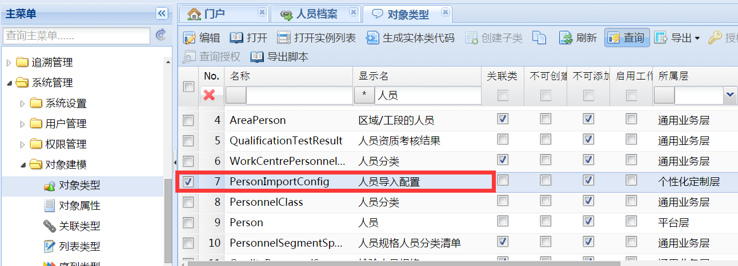

图 人员导入配置

人员/用户属性名是系统存储人员与用户信息的标识字段，Excel字段名必须与导入模板抬头字段设置名保持一致。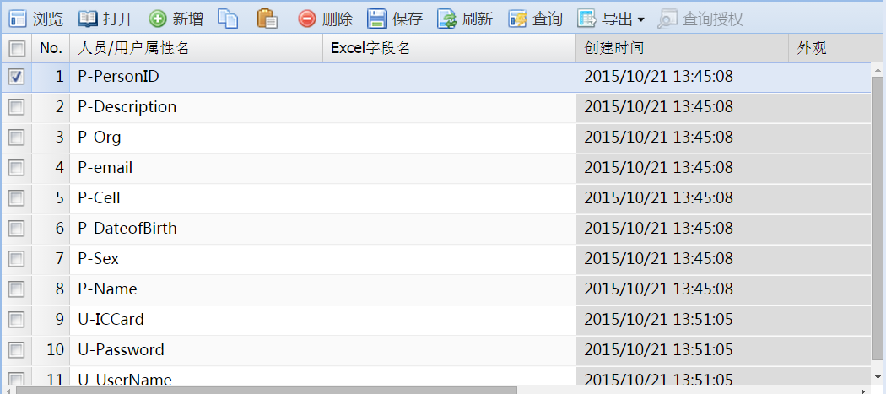

图 人员导入映射关系配置

注意：

1. 导入模板中的人员“所属组织”信息若没有与当前选中业务单元保持一致，系统将跳过不符合要求的人员数据并在导入完成后给予提示。
2. 不建议用户自行调整人员导入配置表。

## 扩展人员字段

点击“系统管理/对象建模/对象类型”菜单，系统显示了所有视图，在名称列输入“Person”筛选，使用“=”匹配条件，找到如下记录。

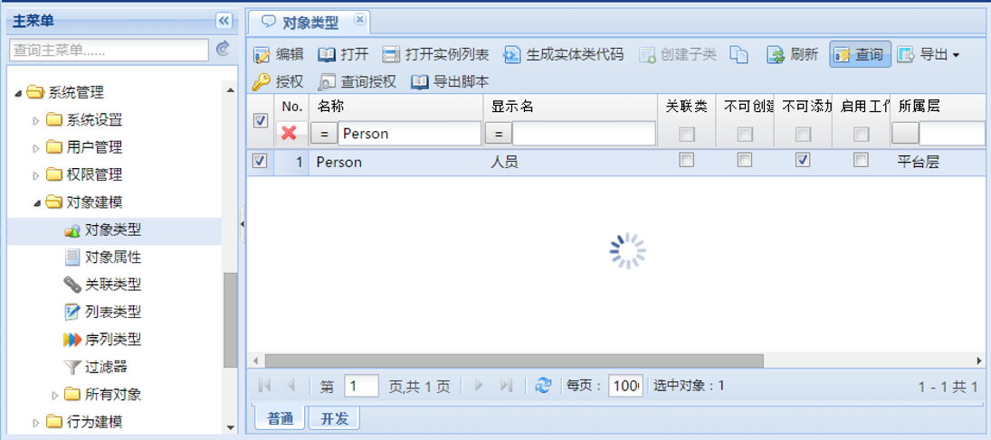

图找到人员类型数据模型

点击打开，在属性标签页可以看到现有属性列表，可以依次点击“编辑”、“新增”按钮，为人员类扩展属性。

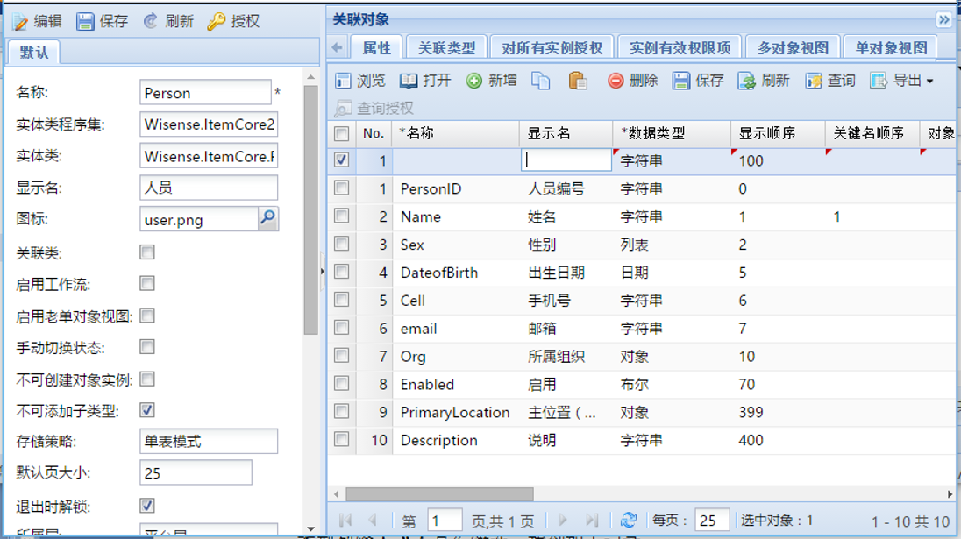

## 定义人员视图

点击“系统管理/视图管理/列表视图”菜单，系统显示了所有视图，在对象类型列输入“人员”筛选，找到如下记录。

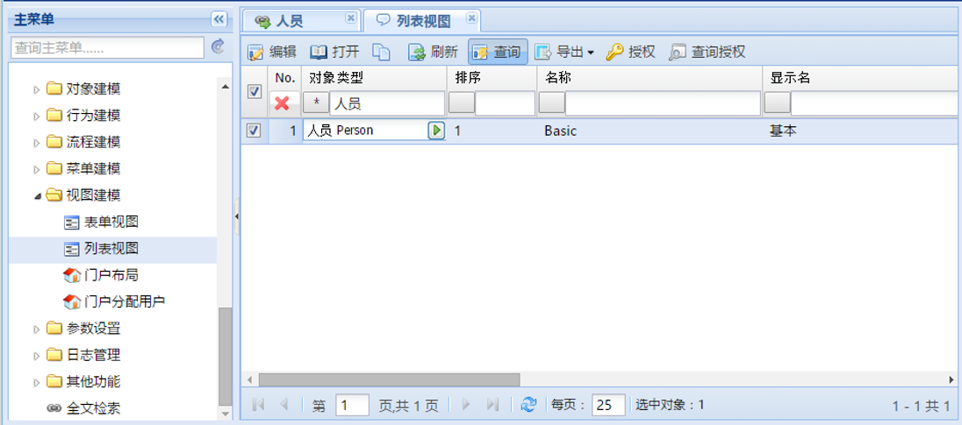

图找到人员列表视图

如下图，点击打开按钮，可以对人员列表视图进行修改，修改要显示的列，定义列的宽度，是否可只读，以及显示顺序等。

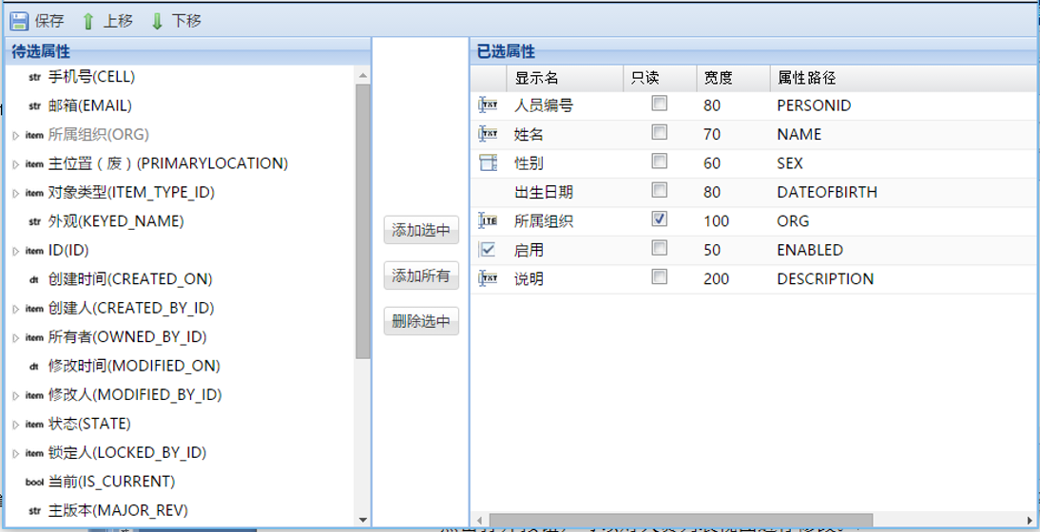

图定义人员列表视图

点击“系统管理/视图管理/表单视图”菜单，系统显示了所有表单视图，在对象类型列输入“人员”，视图名称输入“Basic”筛选。

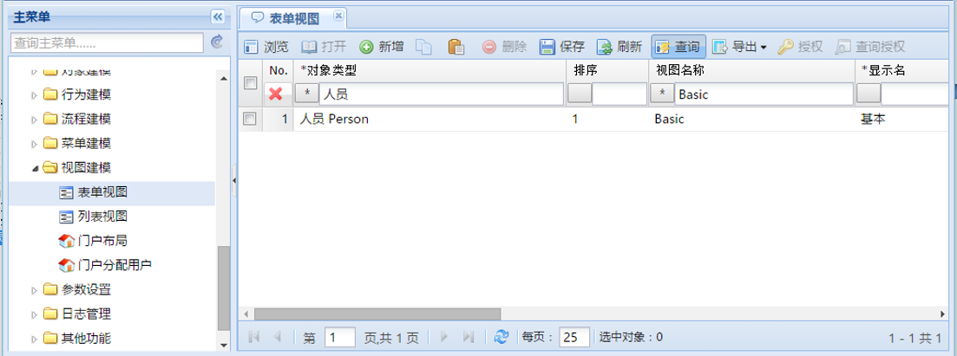

图找到人员表单视图

打开该表单视图，如下图，可以修改相关视图。

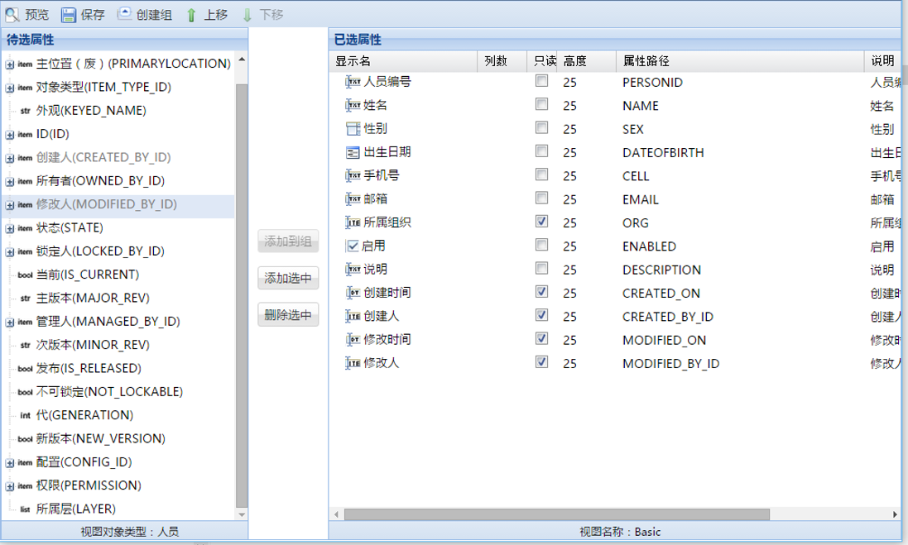

图修改人员表单视图

## 人员档案TABLE

|  |  |
| --- | --- |
| **表名** | **表code** |
| 人员档案表 | MBB_EMPLOYEE |

| **序号** | **参数名称** | **控制范围** | **功能描述** | **参数值** | **是否为空** | **操作说明** |
| --- | --- | --- | --- | --- | --- | --- |
| 1 | GID | SYS | GID | 字符VARCHAR2(32) | 否 | 系统生成/主键 |
| 2 | 人员编码Code | SYS | 人员编码 | 字符VARCHAR2(50) | 否 | Insert/Update：输入，唯一性检查 |
| 3 | 人员姓名  Name | SYS | 人员姓名 | 字符  VARCHAR2(100) | 否 | Insert/Update：输入 |
| 4 | 人员类别  CLASS_GID | SYS | 人员类别GID | 字符VARCHAR2(32) | 否 | Insert/Update：下拉选择 |
| 5 | 曾用名USED_NAME | SYS | 曾用名 | 字符  VARCHAR2(100) |  | Insert/Update：输入 |
| 6 | 所属公司COMPANY_GID | SYS | 所属公司 | 字符VARCHAR2(32) |  | Insert/Update：下拉选择 |
| 7 | 所属业务部门DEPT_GID | SYS | 所属业务单元 | 字符VARCHAR2(32) |  | Insert/Update：下拉选择 |
| 8 | 上级管理单元Business Group | SYS | 上级管理单元ID | 字符VARCHAR2(32) |  | Insert/Update：输入 |
| 9 | 人员姓别SEX | SYS | 人员姓别 | NUMBER(1) |  | Insert/Update：下拉选择（男/女） |
| 10 | 身份证号ID_CARD_NUM | SYS | 身份证号 | 字符VARCHAR2(18) |  | Insert/Update：输入 |
| 11 | 社会保障号SOC_CARD_NUM |  | 社会保障号 | 字符VARCHAR2(50) |  | Insert/Update：输入 |
| 12 | 出生日期BIRTHDAY |  | 出生日期 | DATE |  | Insert/Update：输入 |
| 13 | 家庭地址ADDRESS | SYS | 地址 | 字符VARCHAR2(256) |  | Insert/Update：输入 |
| 14 | 邮政编码ZIPCODE |  | 邮政编码 | 字符VARCHAR2(50) |  | Insert/Update：输入 |
| 15 | 办公电话OFFICE_TELE |  | 办公电话 | 字符VARCHAR2(50) |  | Insert/Update：输入 |
| 16 | 家庭电话HOME_TELE |  | 家庭电话 | 字符VARCHAR2(50) |  | Insert/Update：输入 |
| 17 | 手机号码MOBILE |  | 手机号码 | 字符VARCHAR2(50) |  | Insert/Update：输入 |
| 18 | 电子邮箱EMAIL |  | 电子邮箱 | 字符VARCHAR2(50) |  | Insert/Update：输入 |
| 19 | 参加工作日期CAREER_BEGIN_DATE |  | 参加工作日期 | DATE |  | Insert/Update |
| 20 | 入职日期JOIN_COMPANY_DATE |  | 入职日期 | DATE |  | Insert/Update |
| 21 | 传真FAX | SYS | 传真FAX | VARCHAR2(50) |  | Insert/Update：输入 |
| 22 | 备注REMARK | SYS | 备注REMARK | 字符VARCHAR2(256) |  | Insert/Update：输入 |
| 23 | 创建日期  CREATE_DATE | SYS |  | DATE |  | Insert |
| 24 | 创建人用户ID  CREATE_ID | SYS |  | 字符 |  | Insert |
| 25 | 最后更新日期  Last_MODIFY_DATE | SYS |  | DATE |  | Update |
| 26 | 最后更新ID  Last_MODIFY_ID | SYS |  | 字符 |  | Update |
| 27 | 最后登陆ID  Last_login | SYS |  | 字符 |  | Update |
| 28 | 生效日期effective date | SYS |  | DATE |  | 空 |
| 29 | 失效日期  expiry date | SYS |  | DATE |  | 空 |
| 30 | 校验信息  [check information](https://www.baidu.com/link?url=HTvXNvlBQmiKkUGoJSI7XbmqCs1KiGgA9wM1YPaWa9RXr4PjxaB6uKLJsj-QiFU3jUXblEUpuC1N1V6FIMjHdEEGDNCDO9ifM2WSjt7izJI3abH61tJx0APyBuQzKhKp&wd=&eqid=e3765b43000080f1000000025924f5dc) | SYS |  | 字符 |  | 空 |
| 31 | 是否可选  [selectable](https://www.baidu.com/link?url=k7EZMI-r2b4DMkJqpLjfD0V_rElaA0evXexBJmj50oF78JxnEygQ3_L0yeI72c-sO0wF3H8OQ6Pu9rtLNdtK8cFzGaR9Qc7ZkWCixlHxPlS&wd=&eqid=e65e85be000081ed000000025924f64f) | SYS | 是否是可选件 | 是/否 |  | 空 |
| 32 | IS_ACTIVE | SYS | 是否激活 | 是/否 |  | 激活标识(0激活1冻结) |
| 33 | 数据状态  IS_DELETE | SYS | 当数据被删除后，该数据被标识为“已删除”，  否则初始化时数据状态为“有效”,页面功能均采用软删除标识数据。 | 字符 |  | 删除标识(0未删除1删除) |
| 35 | 人员调用标记 | SYS |  | 字符 |  | 空 |
| 36 | 人员调动时间 | SYS |  | 字符 |  | 空 |
|  |  |  |  |  |  |  |
|  |  |  |  |  |  |  |
|  | 弹性域字段  UDA1 | SYS |  | 字符 |  | 空 |
|  |  |  |  |  |  |  |
|  |  |  |  |  |  |  |

## 人员关联用户TABLE

|  |  |
| --- | --- |
| **表名** | **表code** |
| 人员关联用户表 | MBB_EMPLOYEE_USER |

| **序号** | **参数名称** | **控制范围** | **功能描述** | **参数值** | **是否为空** | **操作说明** |
| --- | --- | --- | --- | --- | --- | --- |
| 1 | 人员GID | SYS | 人员ID | 字符VARCHAR2(32) | 否 | Insert/Update：输入，唯一性检查 |
| 2 | 用户GID | SYS | 用户ID | 字符VARCHAR2(32) | 否 | Insert/Update：输入，唯一性检查 |
| 3 | 备注REMARK | SYS | 备注REMARK | 字符VARCHAR2(256) |  | Insert/Update：输入 |
| 4 | 创建日期  CREATE_DATE | SYS |  | DATE |  | Insert |
| 5 | 创建人用户ID  CREATE_ID | SYS |  | 字符 |  | Insert |
| 6 | 最后更新日期  Last_MODIFY_DATE | SYS |  | DATE |  | Update |
| 7 | 最后更新ID  Last_MODIFY_ID | SYS |  | 字符 |  | Update |
| 8 | 最后登陆ID  Last_login | SYS |  | 字符 |  | Update |
| 9 | 生效日期effective date | SYS |  | DATE |  | 空 |
| 10 | 失效日期  expiry date | SYS |  | DATE |  | 空 |
| 11 | 校验信息  [check information](https://www.baidu.com/link?url=HTvXNvlBQmiKkUGoJSI7XbmqCs1KiGgA9wM1YPaWa9RXr4PjxaB6uKLJsj-QiFU3jUXblEUpuC1N1V6FIMjHdEEGDNCDO9ifM2WSjt7izJI3abH61tJx0APyBuQzKhKp&wd=&eqid=e3765b43000080f1000000025924f5dc) | SYS |  | 字符 |  | 空 |
| 12 | 是否可选  [selectable](https://www.baidu.com/link?url=k7EZMI-r2b4DMkJqpLjfD0V_rElaA0evXexBJmj50oF78JxnEygQ3_L0yeI72c-sO0wF3H8OQ6Pu9rtLNdtK8cFzGaR9Qc7ZkWCixlHxPlS&wd=&eqid=e65e85be000081ed000000025924f64f) | SYS | 是否是可选件 | 是/否 |  | 空 |
| 13 | IS_ACTIVE | SYS | 是否激活 | 是/否 |  | 激活标识(0激活1冻结) |
| 14 | 数据状态  IS_DELETE | SYS | 当数据被删除后，该数据被标识为“已删除”，  否则初始化时数据状态为“有效”,页面功能均采用软删除标识数据。 | 字符 |  | 删除标识(0未删除1删除) |
| 15 | 弹性域字段  UDA1 | SYS |  | 字符 |  | 空 |
| 16 |  |  |  |  |  |  |
| 17 |  |  |  |  |  |  |
| 18 |  |  |  |  |  |  |
| 19 |  |  |  |  |  |  |
| 20 |  |  |  |  |  |  |
| 21 |  |  |  |  |  |  |
| 22 |  |  |  |  |  |  |
| 23 |  |  |  |  |  |  |
| 24 |  |  |  |  |  |  |
| 25 |  |  |  |  |  |  |
| 26 |  |  |  |  |  |  |
| 27 |  |  |  |  |  |  |
| 28 |  |  |  |  |  |  |
| 29 |  |  |  |  |  |  |
| 30 |  |  |  |  |  |  |

# 组织案例介绍

## 组织层次结构

大型企业有如下典型层次结构，集团包括多个公司、公司包括多个工厂、每个工厂包括多个车间。

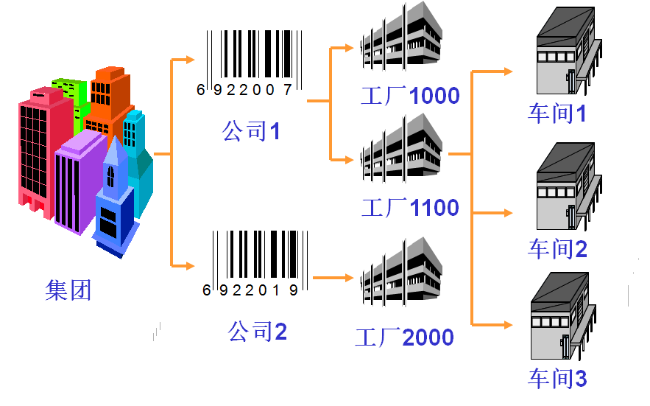

图制造企业层次结构

当然企业还有许多其他组织，比如采购、销售、计划、库存、物流、财务等组织，共同构成了企业的结构。

当然集团可能还有子集团，公司还可能有二级公司、三级公司。

## 建立集团公司

如下图，建立“中国东方电气集团有限公司”下的公司，勾选“行政”和“公司”职能。

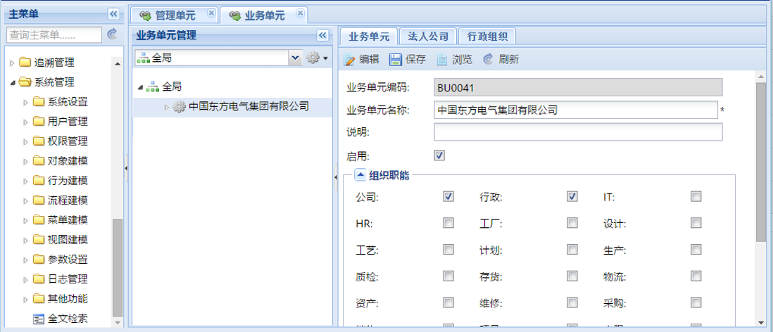

图定义“中国东方电气集团有限公司”

如果觉得多了一个层次，也可以直接修改“全局”的名称为“中国东方电气集团有限公司”。

## 定义下级公司

公司业务单元下不能直接建下级公司，所有公司都并列显示，但是在公司业务组织“上级公司”属性中指定上级公司。定义“中国东方电气集团有限公司”下的公司，比如东方电机有限公司、东方汽轮机有限公司都是“中国东方电气集团有限公司”下的二级公司。

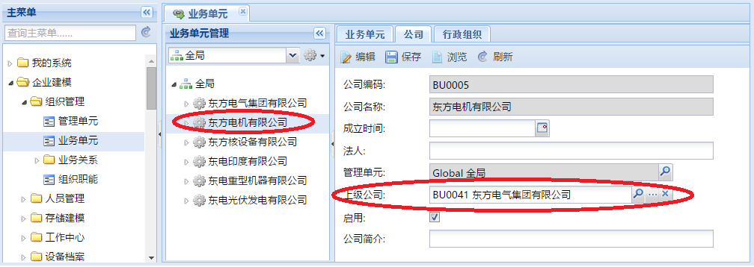

图定义二级公司

二级公司下还可以定义三级公司，如下图定义了东方电机有限公司下的全资子公司、控股子公司和分公司。对于复杂的企业，还可以定义更多级别的公司。

注意：

1. 具有“公司”职能的组织不能具有“工厂”职能，但是可以创建具有“工厂”职能的下级组织。

## 建立计划组织

如下图，可以定义“计划组织”，在东方电机德阳工厂，设“生产管理部”负责所有分厂（车间或生产组织）的计划。

如下图，在“德阳总部工厂”下创建“生产管理部”，勾选“行政”和“计划”职能。

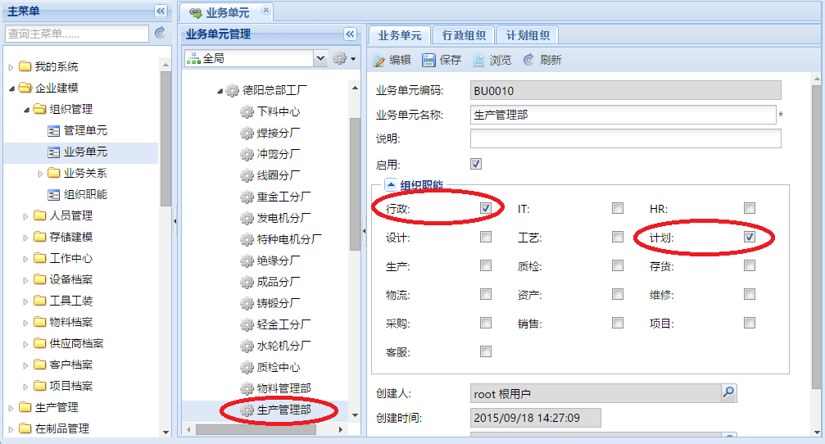

图建立计划组织

注意：

1. 计划组织可以属于某个工厂，为单个工厂的生产组织制定生产计划。
2. 计划组织也可以不属于任何工厂，甚至为多个工厂的生产组织制定计划。
3. 通过“计划关系”定义计划组织与生产组织之间的关系。

## 建立工艺组织

如下图，可以定义“工艺组织”，在东方电机德阳工厂，设“工艺部”负责所有德阳工厂的所有工艺编制。

如下图，在“德阳总部工厂”下创建“工艺部”，勾选“行政”和“工艺”职能。

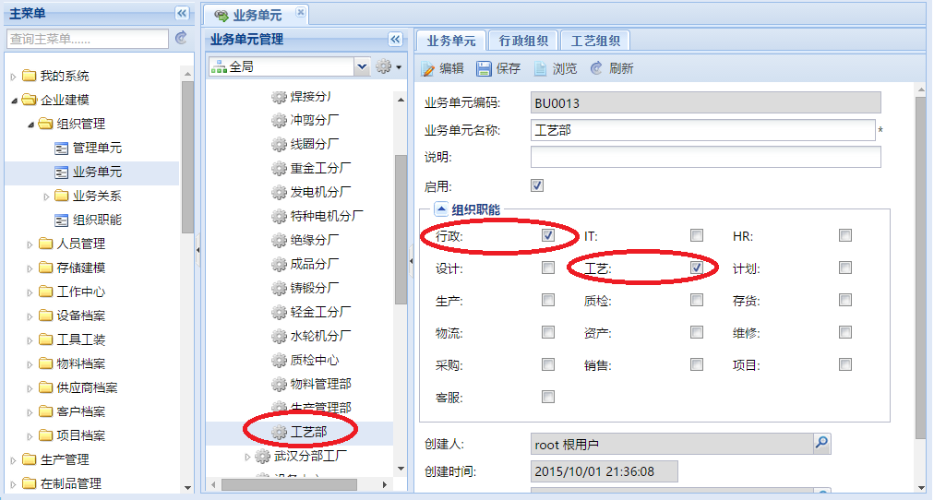

图建立工艺组织

注意：

1. 工艺组织可以属于某个工厂，为单个工厂编制生产工艺。
2. 工艺组织也可以不属于任何工厂，甚至为多个工厂的制定工艺。
3. 通过“工艺计划关系”定义工艺组织与计划组织之间的关系。

## 建立工厂组织

一个公司可以有多个工厂，一般不同工厂位于不同的地点。如下图，定义了东方电机有限公司有两个工厂，分别是“德阳总部工厂”、“武汉分部工厂”。

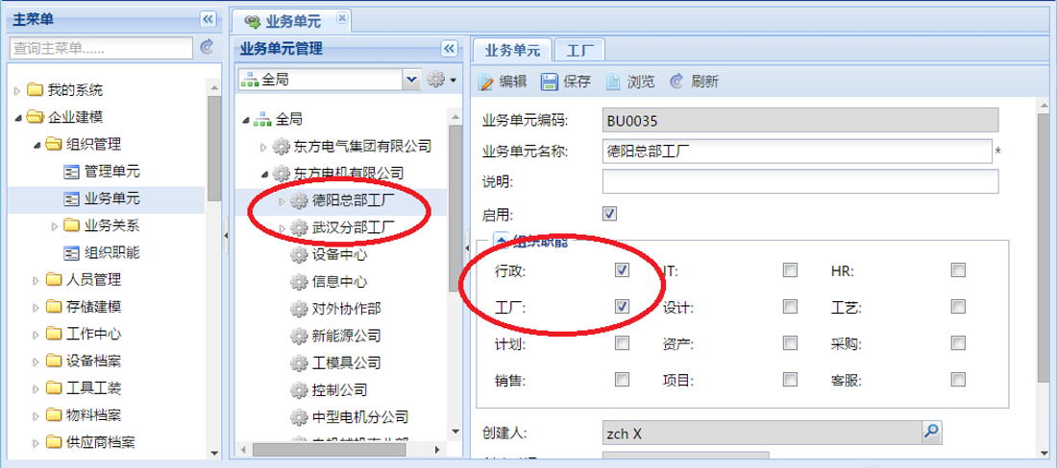

图定义工厂

工厂需要制定“工厂”职能，一般添加“行政”职能。

注意：

1. 工厂职能与生产职能不同，不要弄混了。
2. 即使一个公司目前只有一个工厂，公司下也应该定义一个工厂，以便扩展。
3. 工厂的下级组织不能是工厂。

## 定义生产组织

如下图，为工厂定义车间，在东方电机有限公司，有轻金工分厂、重金工分厂等分厂，实际上是“德阳总部工厂”的若干个车间，在MES中的组织职能为“生产”，也称为“生产组织”，不要将字面意思的“分厂”理解为“下级工厂”。

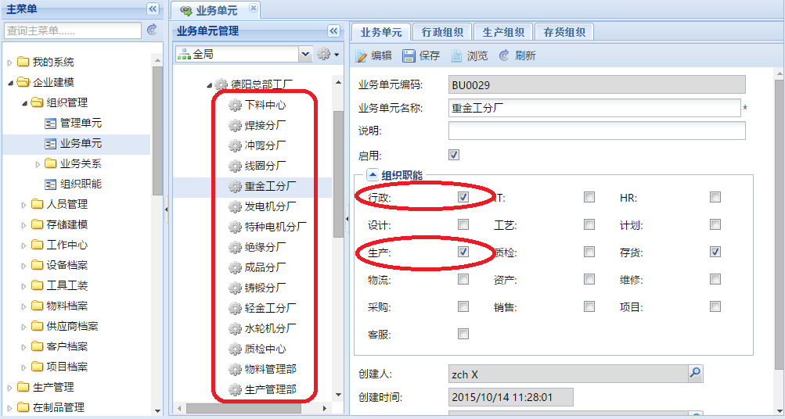

图为工厂定义生产组织

注意：

1. “生产”职能的组织的上级组织应该具有“工厂”职能。
2. “生产”职能组织不建议具有“工厂”职能。
3. “生产”职能的组织不应该再建下级组织。
4. 所有具有“生产”职能的组织必须具有“存货”职能，而且不可取消。

## 建立质检组织

如下图，可以定义“质检组织”，在东方电机德阳工厂，设“质检中心”负责所有德阳工厂的所有专业检验工作。

如下图，在“德阳总部工厂”下创建“检验中心”，勾选“行政”和“质检”职能。

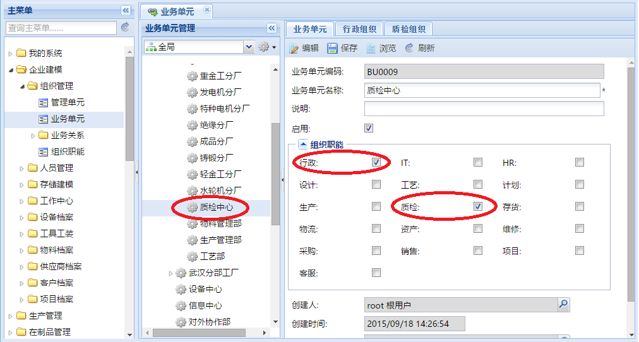

图建立检验组织

注意：

1. 检验组织必须属于某个工厂，如果只负责单个工厂的检验，则直接建在该工厂下。
2. 检验组织如果同时为多个工厂进行检验，可以在检验组织所在公司添加工厂职能。
3. 通过“质检关系”定义存货组织与质检组织之间的关系。

## 建立采购组织

如下图，在“东方电机有限公司”下创建“采购部”，勾选“行政”和“采购”职能。

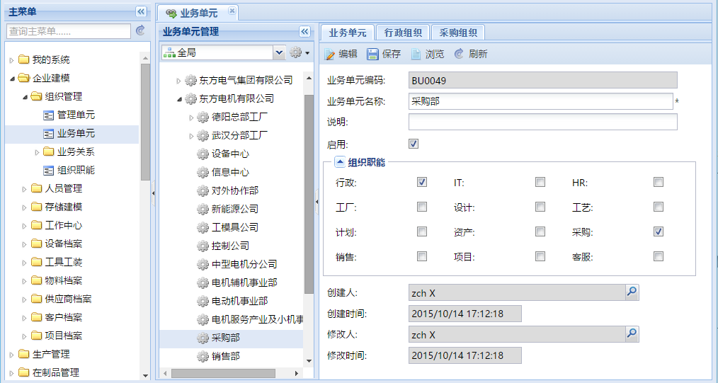

图建立采购组织

注意：

1. 采购组织一般属于某个公司，可以为多个工厂进行采购业务，这些公司甚至可以不属于采购组织所属公司。

## 建立销售组织

如下图，在“东方电机有限公司”下创建“销售部”，勾选“行政”和“销售”职能。

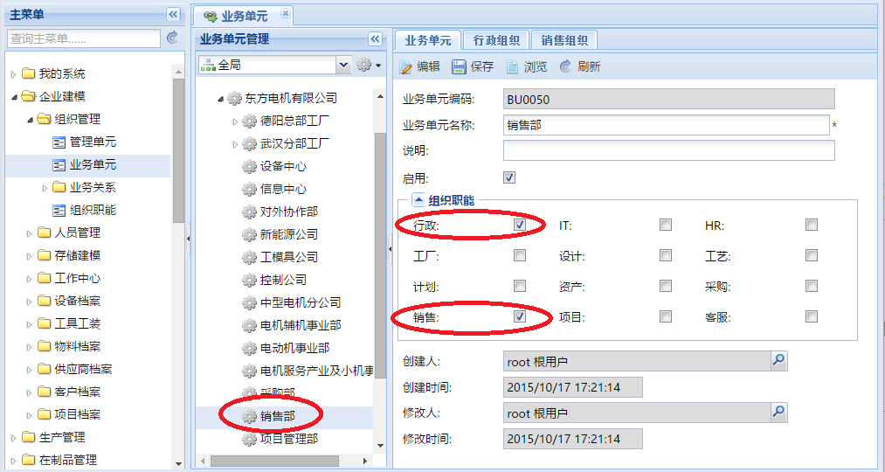

图建立销售组织

注意：

1. 销售组织一般属于某个公司，可以为多个工厂进行销售业务，这些公司甚至可以是另一个公司的工厂。